Številka: 8421-11/2015-18 - DGZR

Datum: marec 2025

REGIJSKI NAČRT

ZAŠČITE IN REŠEVANJA OB ŽELEZNIŠKI NESREČI ZA GORENJSKO REGIJO

Verzija 4.1

|  |  |  |
| --- | --- | --- |
| Ažurirala:  Eva Maršič  svetovalka za ZiR |  | mag. Domen Torkar  sekretar  vodja izpostave |

**KAZALO**

1. ŽELEZNIŠKA NESREČA 4

1.1 Uvod 4

1.2 Železniško omrežje 4

1.3 Obseg in struktura železniškega prometa 6

1.4 Značilnost in vrste železniških nesreč 7

1.5 Varnost prevozov v železniškem prometu 8

1.6 Možnosti in verjetnost nastanka verižne nesreče 9

1.7 Sklepne ugotovitve 9

2. OBSEG NAČRTOVANJA 10

2.1 Temeljne ravni načrtovanja 10

2.2 Načela zaščite, reševanja in pomoči 13

3. KONCEPT ZAŠČITE, REŠEVANJA IN POMOČI 14

3.1 Temeljne podmene načrta 14

3.2 Zamisel izvedbe zaščite in reševanja 14

3.2.1 Koncept odziva ob železniški nesreči 14

3.3 Uporaba načrta 15

4. SILE, SREDSTVA IN VIRI ZA IZVAJANJE NAČRTA 16

4.1 Pregled organov in organizacij, ki sodelujejo pri izvedbi nalog iz regijske pristojnosti 16

4.1.1 Organi regije 16

4.1.2 Sile za zaščito, reševanje in pomoč regije 16

4.1.3 Enote, službe in centri za ZRP državnih in drugih organov 18

4.1.4 Sile za zaščito, reševanje in pomoč občin 18

4.2 Materialno-tehnična sredstva za izvajanje načrta 19

4.3 Predvidena finančna sredstva za izvajanje načrta 19

5. OPAZOVANJE, OBVEŠČANJE IN ALARMIRANJE 21

5.1 Opazovanje in obveščanje 21

5.1.1 Posredovanje informacij o nesreči 21

5.2 Obveščanje in informiranje pristojnih organov 22

5.2.1 Obveščanje pristojnih organov 22

5.2.2 Informiranje pristojnih organov 24

5.2.3 Obveščanje prebivalcev na prizadetem območju 24

5.2.4 Obveščanje javnosti 24

5.2.5 Obveščanje širše javnosti 25

5.3 Alarmiranje 25

6. AKTIVIRANJE SIL IN SREDSTEV 26

6.1 Aktiviranje organov in njihovih strokovnih služb 26

6.2 Aktiviranje regijskih sil za zaščito, reševanje in pomoč 26

6.3 Zagotavljanje pomoči v materialnih in finančnih sredstvih 29

6.3.1 Regijski logistični center Kranj 29

7. UPRAVLJANJE IN VODENJE 31

7.1 Organi in njihove naloge 31

7.1.1 Izpostava URSZR Kranj 31

7.1.2 Poveljnik CZ za Gorenjsko 31

7.1.3 Štab CZ za Gorenjsko 32

7.1.4 Policijska uprava Kranj 32

7.1.5 Osnovno zdravstvo Gorenjske 33

7.1.6 Splošna bolnišnica Jesenice 33

7.1.7 Nacionalni inštitut za javno zdravje, Območna enota Kranj 33

7.1.8 Nacionalni laboratorij za zdravje, okolje in hrano, Območna enota Kranj 33

7.1.9 Upravne enote 34

7.1.10 Center za socialno delo Gorenjska 34

7.1.11 Območni urad Uprave RS za varno hrane, veterinarstvo in varstvo rastlin Kranj 34

7.1.12 Inšpektorat RS za kmetijstvo in okolje, Območna enota Kranj 34

7.2 Operativno vodenje 35

7.3 Zaščita in reševanje ob železniški nesreči 37

7.3.1 Železniška nesreča na težko dostopnem terenu in ob iztiritvi vlaka v vodo 37

7.3.2 Železniška nesreča na železniški postaji 39

7.3.3 Železniška nesreča pri prevozu nevarnih snovi 39

7.3.4 Železniška nesreča zaradi eksplozije na vlaku 40

7.4 Organizacija zvez 40

7.4.1 Sistem zvez ZA-RE 40

8. UKREPI IN NALOGE ZAŠČITE, REŠEVANJA IN POMOČI 42

8.1 Ukrepi zaščite, reševanja in pomoči 42

8.1.1 Radiološka, kemična in biološka zaščita 42

8.1.2 Evakuacija 44

8.1.3 Sprejem in oskrba ogroženih prebivalcev 44

8.2 Naloge zaščite, reševanja in pomoči 45

8.2.1 Gašenje in reševanje 45

8.2.2 Tehnično reševanje 46

8.2.3 Nujna medicinska pomoč 46

8.2.4 Identifikacija mrtvih 47

8.2.5 Psihološka pomoč 47

9. OSEBNA IN VZAJEMNA ZAŠČITA 48

10. RAZLAGA POJMOV IN OKRAJŠAV 49

10.1 Razlaga pojmov 49

10.2 Razlaga okrajšav 49

11. SEZNAM PRILOG IN DODATKOV 51

11.1 Skupne priloge 51

11.2 Posebne priloge 52

11.3 Skupni dodatki 52

11.4 Posebni dodatki 53

# ŽELEZNIŠKA NESREČA

## Uvod

Regijski načrt zaščite in reševanja ob železniški nesreči za Gorenjsko regijo, Verzija 4.1 je izdelan na podlagi Ocene ogroženosti zaradi železniške nesreče Gorenjske regije, Verzija 2.0, št. 8421-11/2015-3-DGZR, z dne 7. 4. 2015, Ocene ogroženosti ob železniški nesreči v Republiki Sloveniji, Verzija 1.0, št. 842-3/2013-20, z dne 14. 5. 2014, Ocene ogroženosti zaradi železniške nesreče Gorenjske regije, Verzije 3.0, št. 8421-11/2015-15-DGZR, z dne 03. 06. 2019, Ocene ogroženosti Republike Slovenije zaradi železniške nesreče, Verzija 2.0 – avgust 2018, št. 8420-6/2018-5, z dne 25. 09. 2018-DGZR. Upošteva določila Zakona o varstvu pred naravnimi in drugimi nesrečami (Ur. list RS, št. 51/06-UPB1 97/10, 21/18-ZNOrg in 117/22), Uredbe o vsebini in izdelavi načrtov zaščite in reševanja (Ur. list RS, št. 24/12, 78/16 in 26/19), Uredbe o organiziranju, opremljanju in usposabljanju sil za zaščito, reševanje in pomoč (Ur. list RS, št. 92/07, 54/09, 23/11 in 27/16), Zakona o železniškem prometu (Ur. list RS, št. 99/15-UPB, 30/18, 82/21, 54/22 – ZUJPP in 18/23 – ZDU-1O), Zakona o varnosti v železniškem prometu (Ur. list RS, št. 56/13-UPB3, 91/13, 82/15, 84/15, 85/16, 41/17. 30/18 in 54/21 ZVZeIP-1), Zakona o prevozu nevarnega blaga (Ur. list RS, št. 33/06-UPB1, 41/09, 97/10 in 56/15) in izvedbenih predpisov.

Regijski načrt zaščite in reševanja ob železniški nesreči za Gorenjsko regijo, Verzija 4.1 je izdelan na Izpostavi URSZR Kranj. Načrt je obravnaval Štab CZ za Gorenjsko in odobril poveljnik CZ za Gorenjsko, sprejel pa ga je vodja Izpostave URSZR Kranj.

## Železniško omrežje

Na območju Gorenjske regije imamo tri železniške proge in sicer Jesenice – Ljubljana – Pivka, Jesenice – Sežana in Kranj – Naklo. Vse proge so enotirne.

Proga Jesenice – Ljubljana – Pivka spada med glavne proge, proga Jesenice – Sežana pa med regionalne proge. Proga Kranj – Naklo je 4 km dolg odsek industrijske proge, namenjene samo tovornemu železniškemu prometu.

Vse te proge spadajo v kategorijo konvencionalnih prog pri katerih se hitrost določa za vsako progo posebej. Vse proge dovoljujejo prevoz vozil in tovora v skladu z mednarodnimi nakladalnim profilom, nakladalnim profilom SŽ I, ter nakladalnim profilom za kombinirani transport GA, GB in GC iz Uredbe o kategorizaciji prog (Ur. list RS, št. 4/09, 62/11, 66/12 in 12/13).

Tirna širina prog je 1435 mm. Glavna proga je usposobljena za osno obremenitev najmanj 22,5 t in dolžinsko obremenitev najmanj 7,2 t/m, regionalni progi pa za osno obremenitev najmanj 20 t in dolžinsko obremenitev najmanj 6,4 t/m.

Železniške proge v Gorenjski regiji pokrivata dve lokaciji vodenja prometa in to:

* Lokacija vodenja prometa Jesenice (od Medvod do Jesenic in meja v železniškem predoru Karavanke z Avstrijo),
* Lokacija vodenja prometa Most na Soči (predor Bohinjska Bistrica, krak Jesenice – Bohinjska Bistrica).

Najbolj ogroženi železniški odseki v Gorenjski regiji so na progi Ljubljana – Jesenice:

* 2,3 km proge pred postajo Kranj,
* več odsekov na progi Kranj – Podnart v dolžini 4,7 km,
* dva odseka na progi Podnart – Lesce Bled v dolžini 5,3 km.

Na progi Jesenice – Bohinjska Bistrica so naslednji najbolj ogroženi odseki:

* odsek na progi Blejska Dobrava – Podhom v dolžini 1,5 km,
* odsek na progi Bled – Bohinjska Bela v dolžini 2 km,
* dva odseka na progi Bohinjska Bela – Nomenj v dolžini 2 km.

Ti odseki so težko dostopni po cesti in bi bilo reševanje v primeru železniške nesreče oteženo.

V Gorenjski regiji so tudi železniški predori daljši od 1000 m in sicer:

* Karavanke dolžine 7976 m (3602 m na slovenski strani meje),
* Bohinjska Bistrica – Podbrdo dolžine 6268 m (polovica, 3132,5 m v Gorenjski regiji),
* Vintgar 1181 m in
* Obrne 1259 m.

Obstoječi železniški predori s svojimi tehničnimi parametri ne ustrezajo sodobnim prevoznim potrebam. Vse predore bi bilo potrebno posodobiti, opremiti z ustrezno varnostno opremo in namestiti reševalno opremo.

Za daljše železniške predore pristojna služba holdinga Slovenske železnice izdela posebne Ocene ogroženosti zaradi nesreče v daljših železniških predorih Gorenjske regije.

Ostalih osem železniških predorov je krajših, dolgih nekaj deset metrov.

Za železniška predora daljša od 1.500 m (Karavanški predor in Bohinjski predor) se izdela samostojen Regijski načrt zaščite in reševanja ob nesreči v železniških predorih za Gorenjsko regijo.

Na progi Jesenice – Bohinjska Bistrica je v Soteski zgrajena betonska galerija v dolžini 167,48 metra.

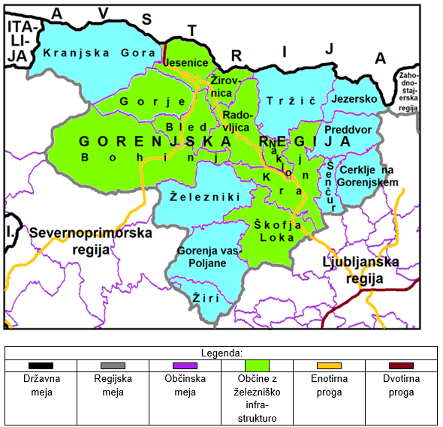

Slika 1: Občine z železniško infrastrukturo in vrstami prog po številu tirov v Gorenjski regiji (Vir: Ministrstvo za infrastrukturo)

|  |  |
| --- | --- |
| **Št. dodatka ali priloge** | **Vsebina dodatka ali priloge** |
| D – 602 | Ogroženi železniški odseki |

## Obseg in struktura železniškega prometa

Povprečno dnevno število vlakov na progi Ljubljana – Jesenice je 60, od Jesenic proti Novi Gorici pa 33. Približno dve tretjini od tega so potniški vlaki s poprečno 71 potniki, ostalo so tovorni vlaki. Tovorni vlaki prevažajo tudi nevarne snovi.

Skoraj polovica potnikov je mladih, ki se vozijo v šolo in so tudi najbolj problematični potniki. Večino ostalih potnikov pa so delavci, ki se vozijo v službo.

Najpomembnejše potniške železniške postaje so Kranj, Škofja Loka in Jesenice.

Tovornega železniškega prometa je okoli 32 vlakov dnevno.

Od nevarnega blaga se največ prevaža naslednje blago: eksplozivno blago in predmeti, plini, vnetljive tekočine, vnetljivo trdno blago, samoreaktivno blago in trdi desezbilirani eksplozivi, samovnetljivo blago, blago, ki pri stiku z vodo tvori vnetljive pline, oksidirajoče blago, organski peroksidi, kužno blago, jedko blago in drugo nevarno blago ter predmete. Največji delež okoli 83% prevoženih nevarnih snovi so naftnih derivatov.

|  |  |
| --- | --- |
| **Št. dodatka ali priloge** | **Vsebina dodatka ali priloge** |
| P – 66 | Pregled nevarnega blaga, ki se prevaža po železnici na območju Gorenjske regije |

## Značilnost in vrste železniških nesreč

Značilno za železniške nesreče je da:

* se običajno zgodijo brez opozorila, nepričakovano,
* je lahko veliko mrtvih in ranjenih,
* pritegne pozornost medijev,
* povzroča psihološke težave tako pri preživelih, kot pri reševalcih in svojcih.

Železniške nesrečo lahko povzročijo:

* tehnični in drugi vzroki (stanje proge, okvare vozil, okvare na signalizaciji, človeški dejavnik in drugi)
* naravne in druge nesreče (potres, poplava, zemeljski plaz, požar, nesreča pri prevozu nevarnega blaga, človeški dejavnik in drugi),
* teroristični napadi.

Na našem območju železniško omrežje leži na potresno ogroženem območju, kjer so po karti potresne intenzitete tal izračunano na povratno dobo 475 let verjetni potresi VII in VIII stopnje po evropski potresni lestvici (EMS).

Na območju Gorenjske regije ni izpostavljenih delov železniških prog kjer bi železniško nesrečo lahko povzročili labilni zemeljski plazovi v oddaljenosti 30 m od železniške proge.

Iz ocene ogroženosti Slovenskih železnic je razvidno, da je železnica malo ogrožena zaradi naravnih nesreč.

Na območju Gorenjske regije do železniške nesreče lahko pride zaradi:

* trčenja vlakov,
* iztirjenja vlakov,
* požara na vlaku ali v bližini proge,
* eksplozije na vlaku,
* poškodbe oziroma ovire na progi (kamenje, plaz, potres ipd.).

V vseh teh primerih lahko pride do poškodb lokomotive ter enega ali več vagonov in do prevrnitve posameznih vagonov. Tudi posledice ob nesreči pri prevozu nevarnega blaga so lahko hude, predvsem zaradi večjih količin prepeljanega tovora kot v cestnem prometu. Dodatne težave pa lahko pri izvajanju ZRP pričakujemo, če se železniška nesreča zgodi na težko dostopnem terenu ali pri iztirjenju vlaka v vodo ali je potrebno premagovati gorske ovire.

Ogroženi so ravno tisti odseki prog, ki večinoma potekajo ob reki in nimajo paralelne ceste ob progi za primer reševanja. Te odseke smo že navedli v poglavju 1.2. Železniško omrežje. Ker se rabi veliko časa, da se organizira reševanje po progi se je potrebno vedno približati mestu nesreče po dovoznih in drugih lokalnih poteh. Izhodiščni postaji za organiziranje reševanja po tirih do mesta železniške nesreče bi bili železniški postaji Kranj in Jesenice.

Glede na vrsto, kraj in posledice železniške nesreče pa ločimo:

* **glede na vrsto vlaka:**
  + nesreča potniškega vlaka,
  + nesreča tovornega vlaka.
* **kraj nesreč in posebnost reševanja:**
  + na težko dostopnem terenu in iztiritve vlaka v vodo,
  + na železniški postaji,
  + pri prevozu nevarnega blaga,
  + zaradi eksplozije na vlaku.

|  |  |
| --- | --- |
| **Št. dodatka ali priloge** | **Vsebina dodatka ali priloge** |
| D – 600 | Ocena ogroženosti Slovenskih železnic |

## Varnost prevozov v železniškem prometu

Obstoječe železniške proge so bile vse zgrajene v začetku prejšnjega stoletja, tako da s svojimi tehničnimi parametri in zmogljivostmi vse manj ustrezajo sodobnim prevoznim potrebam v svetovnem in evropskem merilu.

Ob železniški nesreči na enotirni progi, kjer ni vzporednih in dovoznih poti oziroma je otežen dostop do mesta nesreče se uporabi za prevoz reševalnih vozil ter sil in sredstev za ZRP nepoškodovani tir z obeh strani. Promet v takšnih primerih je prekinjen do odstranitve posledic železniške nesreče in popravila železniške infrastrukture.

V primeru železniške nesreče, predvsem na elektrificirani progi Ljubljana – Jesenice, je pomembno, da se še pred prihodom reševalcev izvede ozemljitev. Čas ozemljitve je potrebno bistveno skrajšati, saj je sedanji postopek ozemljitve preveč zamuden in ne omogoča učinkovite in ustrezne varne intervencije gasilcev in drugih sil za ZRP.

Predvsem v sušnem obdobju, v času voženj, požare ob železniški progi na relaciji Ljubljana – Nova Gorica največkrat povzroči muzejski vlak s parno vleko. Slovenske železnice so dolžne to vrstno ogrožanja naravnega okolja z ustreznimi ukrepi izključiti na minimum.

V zadnjih letih na železniških progah v Gorenjski regiji mrtvih ni bilo. Bilo je nekaj manjših dogodkov, ki so se končali z materialno škodo in ena železniška nesreča v kateri so bile poškodovane osebe. Na ŽP Jesenice sta 26. 8. 2011 trčila potniški in tovorni vlak. Poleg materialne škode je bilo v tej železniški nesreči poškodovanih 32 ljudi, od tega osem huje.

Vsekakor pa se bo varnost prevozov po železnici izboljšala s posodobitvijo in razvojem železniške infrastrukture.

## Možnosti in verjetnost nastanka verižne nesreče

Verjetnost verižne nesreče je zelo velika, še prav posebno pri tovornih vlakih, ki prevažajo nevarno blago. Tako lahko pride do:

* požara,
* eksplozije,
* nenadzorovanega uhajanja nevarnih snovi v okolje,
* poškodbe infrastrukture.

## Sklepne ugotovitve

V Gorenjski regiji se nahaja glavna železniška proga E 65 Jesenice do Škofje Loke in regionalna proga od Jesenic do sredine železniškega predora Bohinjska Bistrica – Podbrdo. Iz Kranja do Naklega pa pelje 4 km industrijske proge namenjene samo tovornemu železniškemu prometu. Tovor, ki se prevaža po tej progi ne povečuje verjetnost nesreče in nima večjega vpliva na naseljena območja.

Glede na dejstvo, da je v povprečju na vsakem vlaku 71 potnikov, tovorni vlak v povprečju tehta 800 ton in da lahko pride do nesreče pri prevozu nevarnega blaga in nenadzorovanega uhajanja le teh v okolje, lahko pričakujemo veliko število poškodovanih in mrtvih ob železniški nesreči še prav posebej, če sta v nesreči udeležena potniški in tovorni vlak ali tovorni vlak naložen z nevarnimi snovmi. Še bolj so lahko posledice hude, če pride med nesrečo do eksplozije oziroma če pride na vlaku do eksplozije.

Obstoječe železniške proge na območju Gorenjske regije s svojimi tehničnimi parametri in zmogljivostmi vse manj ustrezajo sodobnim prevoznim potrebam. To botruje večji verjetnosti železniške nesreče.

Železniške proge potekajo tudi ob manjših in večjih vodotokih kot sta Sava in Sava Bohinjka. Ob nesreči lahko pride do nenadzorovanega uhajanja v okolje in razlitja nevarnega blaga v vodotoke in s tem onesnaženja vode in podtalnice ter vodovarstvenih območij.

Upravljavec javne železniške infrastrukture mora glede na oceno možnih dogodkov ob železniški nesreči vzpostaviti in vzdrževati pripravljenost za ukrepanje ob železniški nesreči in organizirati potrebne sile za ZRP.

Železnica (upravljavec javne železniške infrastrukture) zagotavlja obveščanje, zavaruje promet na progi in mora imeti določene vodje intervencij.

Ob železniški nesreči z nevarnim blagom je prevoznik dolžan zavarovati, pobrati ali odstraniti oziroma odpeljati nevarno blago na za to določen prostor ali na drug način poskrbeti, da ni več nevarnosti. V kolikor prevoznik tega ne more izvesti mora angažirati za to pooblaščeno organizacijo za reševanje nesreč z nevarnim blagom, da to stori na njegove stroške.

Za železniška predora daljša od 1.500 m (Karavanški predor in Bohinjski predor) se izdela samostojen Regijski načrt zaščite in reševanja ob nesreči v železniških predorih za Gorenjsko regijo.

Za preprečevanje terorizma in drugih oblik ogrožanj varnosti v železniškem prometu se mora pooblaščeni upravljavec javne železniške infrastrukture držati Navodila o varovanju potnikov, osebja in premoženja na železniškem območju in v vlakih (Navodilo 931).

# OBSEG NAČRTOVANJA

## Temeljne ravni načrtovanja

Načrt oziroma dele načrta zaščite in reševanja ob železniški nesreči v Gorenjski regiji izdelajo nosilci načrtovanja:

* Izpostava URSZR Kranj (v nadaljevanju Gorenjska regija) v sodelovanju z občinami in ostalimi nosilci načrtovanja,
* občine, ki imajo železniško infrastrukturo,
* Slovenske železnice, d.o.o..

Obveznost izdelave načrta oziroma dela načrta ZiR ob železniški nesreči za posameznega nosilca načrtovanja je opredeljena glede na Oceno ogroženosti ob železniški nesreči v Republiki Sloveniji, verzija 1.0, št. 842-3/2013-20-DGZR, z dne 14. 5. 2014, Oceno ogroženosti zaradi železniške nesreče Gorenjske regije, verzija 2.0, št. 2421-11/2014-3-DGZR, z dne 7. 4. 2015, Ocene ogroženosti zaradi železniške nesreče Gorenjske regije, verzija 3.0, št. 8421-11/2015-15-DGZR, z dne 03. 06. 2019 in Ocene ogroženosti Republike Slovenije zaradi železniške nesreče, verzija 2.0 – avgust 2018, št. 8421-6/2018-5, z dne 25. 09. 2018 v povezavi s tabelo 1, in glede na končno uvrstitev nosilca načrtovanja v določen razred ogroženosti. Obveznosti nosilcev načrtovanja iz tabele 1 predstavljajo minimalne zahteve. Vsak nosilec načrtovanja se lahko odloči tudi za večji obseg načrtovanja.

|  |  |  |
| --- | --- | --- |
| Razred ogroženosti | Stopnja ogroženosti nosilca načrtovanja | Obveznosti nosilcev načrtovanja |
| 1 | Zelo majhna | Ni potrebno izdelati načrta zaščite in reševanja, dela načrta oziroma dokumentov za izvajanje določenih zaščitnih ukrepov ter določenih nalog ZRP |
| 2 | Majhna | Ni potrebno izdelati načrta zaščite in reševanja, priporočljivo pa je pripraviti del načrta oziroma dokumente v katerih je predvideno obveščanje in sodelovanje v primeru železniške nesreče |
| 3 | Srednja | Potrebno je izdelati del načrta zaščite in reševanja oziroma dokumente v katerih je predvideno obveščanje in sodelovanje v primeru železniške nesreče – za občine, oziroma celotni načrt zaščite in reševanja za regije |
| 4 | Velika | Potrebno je izdelati del načrta zašite in reševanja oziroma dokumente v katerih je predvideno obveščanje, ter izvajanje zaščitnih ukrepov in nalog ZRP za prebivalce v primeru nesreče pri prevozu nevarnega blaga – za občine, oziroma celotni načrt zaščite in reševanje za regijo, priporočljivo pa je izdelati načrt zaščite in reševanja v celoti |
| 5 | Zelo velika | Potrebno je izdelati načrt zaščite in reševanja v celoti |

Tabela 1: Obveznosti nosilcev načrtovanja

Z Regijskim načrtom zaščite in reševanja ob železniški nesreči za Gorenjsko regijo se urejajo ukrepi in dejavnosti za zaščito in reševanje, ki so v regijski pristojnosti.

Temeljni načrt je Regijski načrt ZiR ob železniški nesreči za Gorenjsko regijo (4. točka 4. člen Uredbe o vsebini in izdelavi načrtov zaščite in reševanja (Ur. list RS, št, 24/12, 78/16 in 26/19)). Načrti ZiR ob železniški nesreči morajo biti med različnimi nosilci načrtovanja medsebojno usklajeni.

Gorenjska regija je uvrščena v razred ogroženosti 4, kar pomeni, da je stopnja ogroženosti »Velika«, priporočljivo je, da se na ravni regije izdela načrt ZiR ob železniški nesreči v celoti.

Regijski načrt ZiR ob železniški nesreči za Gorenjsko regijo izdela Izpostava URSZR Kranj, v sodelovanju z drugimi pristojnimi regijskimi organi (PU Kranj, Osnovno zdravstvo Gorenjske idr.) v celoti.

Železniška nesreča se lahko zgodi nepričakovani povsod, kjer poteka železniški promet po železniških progah, zato morajo obratni načrt ZiR ob železniški nesreči izdelati tudi Slovenske železnice, d.o.o..

V razred ogroženosti 4, kar pomeni, da je stopnja ogroženosti »Velika« so ob železniški nesreči uvrščene občine z železniško infrastrukturo, katerih zemljišča segajo v območja, kjer potekajo železniške proge, po katerih se prevažajo tudi nevarne snovi in kjer so železniške postaje, ki so namenjene tudi za manipuliranje z nevarnimi snovmi, zato morajo izdelati del načrta zaščite in reševanja ob železniški nesreči oziroma dokumente v katerih je predvideno obveščanje, ter izvajanje zaščitnih ukrepov in nalog ZRP za prebivalce v primeru nesreče pri prevozu nevarnega blaga, oziroma priporočljivo je, da izdelajo načrt zaščite in reševanja ob železniški nesreči v celoti.

Na tej podlagi Občina Jesenice, Mestna občina Kranj, Občina Radovljica, Občina Škofja Loka in Občina Žirovnica izdelajo del občinskega načrta zaščite in reševanja ob železniški nesreči v katerem predvidijo izvajanje zaščitnih ukrepov in nalog zaščite, reševanja in pomoči za prebivalce v primeru nesreče pri prevozu nevarnega blaga.

Ostale občine v Gorenjski regiji z železniško infrastrukturi spadajo v razred ogroženosti 2, kar pomeni, da je stopnja ogroženosti zaradi železniške nesreče »Majhna«, po njih potekajo železniške proge, po katerih ni prevoza nevarnih snovi in kjer so železniške postaje, ki niso namenjene za manipuliranje z nevarnimi snovmi, zato tem občinam sicer ni potrebno izdelati načrta zaščite in reševanja ob železniški nesreči, priporočljivo pa je pripraviti del načrta zaščite in reševanja ob železniški nesreči oziroma dokumente v katerih predvidijo obveščanje in sodelovanje v primeru železniške nesreče.

Na tej podlagi Občina Bled, Občina Bohinj, Občina Gorje in Občina Naklo zaradi bolj učinkovitega reševanja izdelajo del občinskega načrta zaščite in reševanja ob železniški nesreči v katerem je predvideno obveščanje in sodelovanje v primeru železniške nesreče.

Pristojni organi in službe občinskih uprav izdelajo po potrebi načrte dejavnosti kot dodatek k občinskim delnim načrtom zaščite in reševanja ob železniški nesreči ali Regijskemu načrtu zaščite in reševanja ob železniški nesreči za Gorenjsko regijo.

Rok za izdelavo in uskladitev načrtov dejavnosti je največ šest mesecev od sprejetja tega načrta – Regijskega načrta zaščite in reševanja ob železniški nesreči za Gorenjsko regijo, Verzija 4.1.

**Regija:** Gorenjska

|  |  |  |  |  |  |  |  |
| --- | --- | --- | --- | --- | --- | --- | --- |
| Zap.  št. | Občina | Površina v km2 | Število ljudi | Gostota poselje-nosti | Rang območja, kjer potekajo železniške proge, po katerih ni prevoza nevarnih snovi in železniških postaj, ki niso namenjene za manipuliranje z nevarnimi snovmi | Rang območja, kjer potekajo žele-zniške proge, po katerih se prevažajo tudi nevarne snovi in kjer so železniške postaje, ki so namenjene tudi za manipuliranje z nevarnimi snovmi | Razred ogroženosti |
|  | Bled | 72,3 | 7.969 | 110,2 | 2 |  | 2 |
|  | Bohinj | 333,7 | 5.123 | 15,4 | 2 |  | 2 |
|  | Cerklje na Gorenjskem | 78,0 | 6.568 | 84,2 |  |  |  |
|  | Gorenja vas - Poljane | 153,3 | 7.112 | 46,4 |  |  |  |
|  | Gorje | 116,2 | 2.841 | 24,4 | 2 |  | 2 |
|  | Jesenice | 75,8 | 20.325 | 268,1 |  | 4 | 4 |
|  | Jezersko | 68,8 | 668 | 9,7 |  |  |  |
|  | Kranj | 150,9 | 50.711 | 336,1 |  | 4 | 4 |
|  | Kranjska Gora | 256,3 | 5.252 | 20,5 |  |  |  |
|  | Naklo | 28,3 | 5.082 | 179,6 | 2 |  | 2 |
|  | Preddvor | 87,0 | 3.242 | 37,3 |  |  |  |
|  | Radovljica | 118,7 | 18.170 | 153,1 |  | 4 | 4 |
|  | Šenčur | 40,3 | 7.903 | 196,1 |  |  |  |
|  | Škofja Loka | 146,0 | 21.515 | 147,4 |  | 4 | 4 |
|  | Tržič | 155,4 | 14.688 | 94,5 |  |  |  |
|  | Železniki | 163,8 | 6.771 | 41,3 |  |  |  |
|  | Žiri | 49,3 | 4.796 | 97,3 |  |  |  |
|  | Žirovnica | 42,7 | 4.254 | 99,6 |  | 4 | 4 |
| **18.** | **Regija** | **2.136,8** | **192.994** | **90,3** |  | **4** | **4** |

Tabela 2: Ogroženost občin in Gorenjske regije ob železniški nesreči

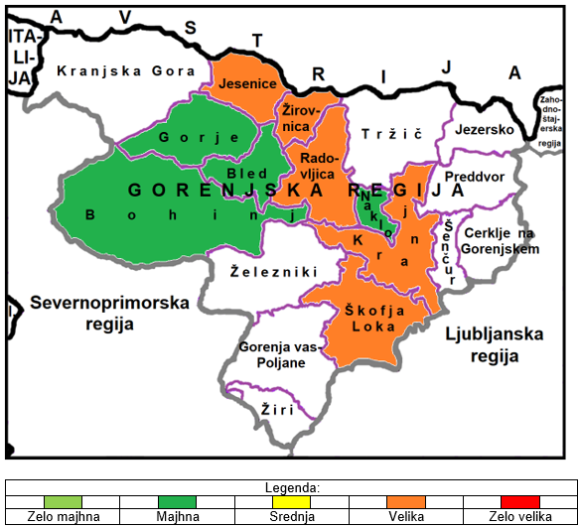

Slika 2: Ogroženost občin zaradi železniške nesreče

Regijski načrt ZiR ob železniški nesreči za Gorenjsko regijo temelji na trenutno razpoložljivih silah in sredstvih za ZRP potrebnih za ukrepanje ob železniški nesreči.

Manjkajoče nujne sile in sredstva za ZRP postopno zagotavljajo organizacije pristojne za ZRP. Ob železniški nesreči, ki preseže možnosti ukrepanja razpoložljivih sil za ZRP na območju Gorenjske regije, lahko Poveljnik CZ za Gorenjsko zaprosi za pomoč v silah in sredstvih za ZRP sosednje regije oziroma Štab CZ RS.

|  |  |
| --- | --- |
| **Št. dodatka ali priloge** | **Vsebina dodatka ali priloge** |
| P – 602 | Evidenčni list o vzdrževanju načrta |
| D – 604 | Ocena ogroženosti zaradi železniške nesreče Gorenjske regije |

## Načela zaščite, reševanja in pomoči

ZRP se ob železniški nesreči organizira v skladu z načeli, ki jih določa Zakon o varstvu pred naravnimi in drugimi nesrečami.

Ob železniški nesreči se upoštevajo predvsem načelo pravica do varstva, načelo pomoči, načelo javnosti, načelo preventive, načelo odgovornosti, ter načelo postopnosti pri uporabi sil in sredstev za ZRP.

# KONCEPT ZAŠČITE, REŠEVANJA IN POMOČI

## Temeljne podmene načrta

Temeljne podmene Regijskega načrta ZiR ob železniški nesreči za Gorenjsko regijo so:

* varstvo pred posledicami železniške nesreče zagotavljajo v okviru svojih pristojnosti pooblaščeni upravljavec javne železniške infrastrukture, prevozniki, resorno ministrstvo, prebivalci kot posamezniki, prebivalci organizirani v prostovoljne reševalne sestave ter druge nevladne organizacije, ki se ukvarjajo z ZiR, javne reševalne službe, podjetja, zavodi in druge organizacije, katerih dejavnost je pomembna za ZRP, ter lokalne skupnosti in državni organi, skladno s svojimi pristojnostmi;
* Regijski načrt ZiR ob železniški nesreči za Gorenjsko regijo je izdelan za ukrepanje ob železniški nesreči manjšega in večjega obsega v Gorenjski regiji. Vsem udeležencem v železniški nesreči morajo pristojni organi in službe zagotoviti takojšnjo in ustrezno strokovno pomoč;
* prebivalci na ogroženem in prizadetem območju morajo biti pravočasno in objektivno obveščeni o razsežnostih železniške nesreče, njenih posledicah, o ukrepih za zmanjšanje in odpravo posledic ter o ravnanju ob nesreči. Informacije o tem pristojni organi, pooblaščeni upravljavec javne železniške infrastrukture, inšpekcijske službe in župani sproti dopolnjujejo in objavljajo preko Regijskega centra za obveščanje Kranj (ReCO Kranj);
* ob železniški nesreči je za operativno izvajanje nalog ZRP na kraju nesreče odgovoren vodja intervencije, ki so mu neposredno podrejene vse sile, ki sodelujejo pri izvajanju nalog na terenu. Vodja intervencije se imenuje iz vrst gasilske reševalne službe ali iz vrst pooblaščenega upravljavca javne železniške infrastrukture (SŽ). Za pomoč vodji intervencije iz vrst gasilcev pa pooblaščeni upravljavec javne železniške infrastrukture imenuje svojega oziroma pri nesreči z nevarnim blagom, prevoznik imenuje svojega strokovnjaka;
* če regijski viri ob železniški nesreči manjšega (večjega) obsega, ne zadoščajo, lahko Poveljnik CZ za Gorenjsko zaprosi za pomoč sosednje regije ali državo.

|  |  |
| --- | --- |
| **Št. dodatka ali priloge** | **Vsebina dodatka ali priloge** |
| P – 603 | Prevozniki na železnici |

## Zamisel izvedbe zaščite in reševanja

### Koncept odziva ob železniški nesreči

Koncept odziva ob železniški nesreči temelji na posledicah nesreče (človeške žrtve, materialna škoda in škoda v naravnem okolju).

**NESREČA MANJŠEGA OBSEGA (resna nesreča)**: je, ko je ena ali več oseb izgubilo življenje ali težje poškodbe petih ali več oseb, nastala je velika materialna škoda na sredstvih, železnice ali okolju, ki presega nad dva milijona evrov.

Poleg reševalnih sil in sredstev prevoznika oziroma upravljavca železniške infrastrukture, železniško nesrečo obvladujejo sile za ZRP. Na osnovi ocene situacije Poveljnik CZ za Gorenjsko določi zaščitne ukrepe in naloge ZRP.

Izvaja se obveščanje javnosti in prebivalcev, alarmiranje (ob nesreči z nevarnimi snovmi), aktiviranje sil za ZRP, določitev zaščitnih ukrepov in nalog ZRP, izvajanje zaščitnih ukrepov in nalog ZRP ter spremljanje stanja.

**NESREČA VEČJEGA OBSEGA**: je, ko je več deset mrtvih in ranjenih, nastala je velika materialna škoda na sredstvih železnice ali okolju. Za obvladovanje in nadzor železniške nesreče je potrebno uporabiti posebne ukrepe, sile in sredstva. Izvaja se obveščanje pristojnih organov in javnosti. Aktivira se Regijski načrt ZiR ob železniški nesreči za Gorenjsko regijo. Na osnovi ocene situacije Poveljnik CZ za Gorenjsko določi zaščitne ukrepe in naloge ZRP.

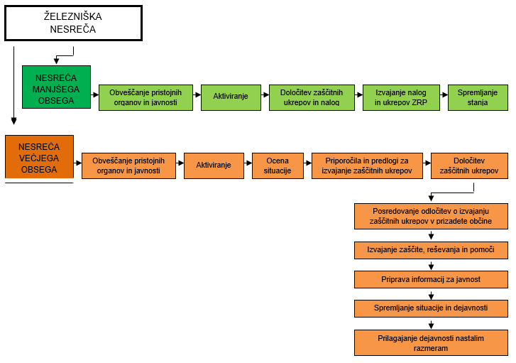

Shema 1: Koncept odziva ob železniški nesreči

## Uporaba načrta

Regijski načrt ZiR ob železniški nesreči za Gorenjsko regijo se aktivira, ko pride do železniške nesreče manjšega ali večjega obsega.

Odločitev o uporabi Regijskega načrta ZiR ob železniški nesreči za Gorenjsko regijo sprejme Poveljnik CZ za Gorenjsko, v njegovi odsotnosti pa namestnik poveljnika v skladu z zakonom in pristojnostmi. Aktivirajo se sile za ZRP.

|  |  |
| --- | --- |
| **Št. dodatka ali priloge** | **Vsebina dodatka ali priloge** |
| D – 19 | Vzorec sklepa o aktiviranju Regijskega načrta ZiR ob nesreči |
| D – 20 | Vzorec sklepa o preklicu izvajanja zaščitnih ukrepov in nalog ZRP |

# SILE, SREDSTVA IN VIRI ZA IZVAJANJE NAČRTA

## Pregled organov in organizacij, ki sodelujejo pri izvedbi nalog iz regijske pristojnosti

### Organi regije

* Izpostava URSZR Kranj,
* Policijska uprava Kranj (PU Kranj),
* Osnovno zdravstvo Gorenjske (OZG),
* Splošna bolnišnica Jesenice (SB Jesenice),
* Center za socialno delo Gorenjska s enotami (E Jesenice, E Kranj, E Radovljica, E Škofja Loka in E Tržič),
* Območni urad Uprave RS za varno hrano, veterinarstvo in varstvo rastlin Kranj (OU UVHVVR Kranj),
* Nacionalni inštitut za javno zdravje, Območna enota Kranj (NIJZ, OE Kranj),
* Nacionalni laboratorij za zdravje, okolje in hrano, Območna enota Kranj (NLZOH, OE Kranj),
* Upravne enote (UE Jesenice, UE Kranj, UE Radovljica, UE Škofja Loka in UE Tržič),
* pristojne inšpekcijske službe.

|  |  |
| --- | --- |
| **Št. dodatka ali priloge** | **Vsebina dodatka ali priloge** |
| P – 2 | Podatki o zaposlenih na Izpostavi URSZR Kranj |
| P – 52 | Seznam odgovornih oseb Inšpektoratov RS |
| P – 53 | Seznam odgovorih oseb NLZOH, OE Kranj |
| P – 56 | Seznam odgovornih - kontaktnih oseb MNZ, PU Kranj in LPE |
| P – 72 | Seznam odgovornih oseb NIJZ, OE Kranj |

### Sile za zaščito, reševanje in pomoč regije

* + - 1. Organi Civilne zaščite regije:
* Poveljnik CZ za Gorenjsko,
* namestnik poveljnika CZ za Gorenjsko,
* Štab CZ za Gorenjsko,
  + - 1. Enote in službe Civilne zaščite regije
* tehnično reševanje, oddelek za iskanje zasutih v ruševinah,
* tehnično reševanje, oddelek za tehnično reševanje,
* tehnično reševanje, oddelek za prečrpavanje vode,
* tehnično reševanje, ekipa za tehnično reševanje s specialnimi delovnimi stroji,
* tehnično reševanje, ekipa za reševanje na vodi in iz vode,
* oddelek za radiološko, kemično in biološko izvidovanje,
* ekipe za prvo pomoč,
  + RKS OZ Jesenice,
  + RKS OZ Kranj,
  + RKS OZ Radovljica,
* ekipe za popolnitev ReCO Kranj,
* logistični center,
* služba za podporo,
* informacijski center,
* prikolica za množične nesreče (v upravljanju JZ GARS Kranj in NMP Kranj),
* prikolica za dekontaminacijo (v upravljanju JZ GRS Kranj).
  + - 1. Gasilske enote
* gasilske enote širšega pomena (JZ GARS Jesenice, JZ GARS Kranj, PGD Bled, PGD Bohinjska Bistrica, PGD Dobračeva, PGD Škofja Loka),
* poklicne in prostovoljne gasilske enote.
  + - 1. Prostovoljne sile društev in drugih nevladnih organizacij
* gasilske enote širšega pomena (GEŠP),
  + PGD Bled,
  + PGD Bohinjska Bistrica,
  + PGD Dobračeva,
  + PGD Škofja Loka,
* prostovoljna gasilska društva iz gasilskih zvez:
  + Bled - Bohinj,
  + Jesenice,
  + MO Kranj,
  + Naklo,
  + Radovljica,
  + Škofja Loka
* KZS – enota za iskanje in reševanje s psi,
* ZRPS – ekipi reševalnih psov,
* Društva Gorske reševalne službe (10),
* PRS – reševalni postaji Bled in Kranj,
* JRS – reševalni center Kranj,
* ZTS in ZSKSS – ekipa za postavitev zasilnih prebivališč,
* Rdeči križ Slovenije Območna združenja (RKS OZ Kranj, RKS OZ Radovljica, RKS OZ Jesenice, RKS OZ Škofja Loka in RKS OZ Tržič),
* Poizvedovalna služba Rdečega križa Slovenije (RKS),
* Ekipe prve pomoči, ki jih za URSZR organizirajo RKS OZ Kranj, RKS OZ Radovljica, RKS OZ Jesenice, RKS OZ Škofja Loka in RKS OZ Tržič,
* Enota radioamaterji,
* Slovenska Karitas.
  + - 1. Poklicne sile
* gasilske enote širšega pomena (GEŠP),
  + Javni zavod gasilsko reševalna služba Kranj (JZ GARS Kranj),
  + Javni zavod gasilsko reševalna služba Jesenice (JZ GARS Jesenice),
* Osnovno zdravstvo Gorenjske:
  + ZD Bled oziroma NMP Bled in Gorje,
  + ZD Bohinj oziroma NMP Bohinj,
  + ZD Jesenice oziroma NMP Jesenice, Kranjska Gora in Žirovnica,
  + ZD Kranj oziroma NMP Kranj, Cerklje na Gorenjskem, Jezersko, Naklo, Preddvor in Šenčur,
  + ZD Radovljica oziroma NMP Radovljica,
  + ZD Škofja Loka oziroma NMP Škofja Loka, Gorenja vas - Poljane, Železniki in Žiri,
  + ZD Tržič oziroma NMP Tržič,
* SB Jesenice. Enote upravljavca javne železniške infrastrukture

### Enote, službe in centri za ZRP državnih in drugih organov

Poveljnik CZ za Gorenjsko lahko zaprosi za pomoč tudi enote, službe in centre za ZRP, katere organizirajo državni organi in drugi:

* Nastanitveni center in mobilni stacionar,
* Enoto za identifikacijo oseb,
* Mobilno enoto za meteorologijo in hidrologijo (MEMH),
* Ekološki laboratorij z mobilno enoto (ELME),
* Mobilno enoto ekološkega laboratorija (MEEL),
* Mobilno enoto za radiologijo (ZVD),
* Enoto za zaščito in reševanje ob nesrečah s klorom ter drugimi jedkimi snovmi,
* Enoto za reševanje ob rudniških nesrečah,
* Mobilni center za obveščanje,
* Službe za pomoč pri odpravi posledic nesreče z nevarnimi snovmi,
* Javno zdravstveno službo,
* Veterinarske organizacije s koncesijo,
* Službo CZ za psihološko pomoč.

|  |  |
| --- | --- |
| **Št. dodatka ali priloge** | **Vsebina dodatka ali priloge** |
| P – 1 | Podatki o poveljniku, namestniku poveljnika in članih Štaba CZ |
| P – 3 | Pregled sil za ZRP |
| P – 4 | Podatki o organih, službah in enotah CZ |
| P – 7 | Pregled javnih in drugih služb, ki opravljajo dejavnosti pomembne za ZiR |
| P – 10 | Pregled gradbenih organizacij |
| P – 11 | Pregled gasilskih enot s podatki o poveljnikih in namestnikih poveljnikov |
| P – 12 | Pregled gasilskih enot širšega pomena in njihovih pooblastil s podatki o poveljnikih in namestnikih poveljnikov |
| P – 24 | Pregled enot, služb in drugih operativnih sestavov društev in drugih nevladnih organizacij, ki sodelujejo pri reševanju |
| P – 25 | Pregled človekoljubnih organizacij |
| P – 26 | Pregled organizacijskih enot Centra za socialno delo Gorenjska |
| P – 27 | Pregled zdravstvenih domov, zdravstvenih postaj in reševalnih postaj |
| P – 28 | Pregled splošnih in specialističnih bolnišnic |
| P – 58 | Seznam podjetij za odvoz nevarnih snovi |
| P – 67 | Podatki odgovornih oseb Uprave za obrambo, poveljstev in enot Slovenske vojske |
| P – 600 | Pregled enot upravljavca javne železniške infrastrukture |

### Sile za zaščito, reševanje in pomoč občin

Za opravljanje nalog ZRP so na območju Gorenjske regije organizirane sile za ZRP v lokalnih skupnostih v skladu z Uredbo o organiziranju opremljanju in usposabljanju sil za zaščito, reševanje in pomoč (Ur. list RS, št. 92/07, 54/09, 23/11 in 27/16) in Pravilnikom o kadrovskih in materialnih formacijah enot, služb in organov Civilne zaščite (Ur.list RS, št. 104/08). Poleg sil za ZRP lokalnih skupnosti bi imele v primeru železniške nesreče pomembno vlogo tudi druge občinske javne službe in podjetja. Njihova vloga in naloge se opredelijo v občinskih delnih načrtih ZiR ob železniški nesreči.

Glede na razpoložljive sile za ZRP v Gorenjski regiji ocenjujemo, da kljub temu, da vse enote po občinah niso organizirane oziroma popolnoma popolnjene, razpolagamo z zadostnimi silami in ne bi bila potrebna pomoč iz sosednjih regij.

V primeru večjega števila mrtvih bi bilo najverjetneje potrebno aktivirati enoto za identifikacijo oseb pri Inštitutu za sodno medicino pri Medicinski fakulteti.

|  |  |
| --- | --- |
| **Št. dodatka ali priloge** | **Vsebina dodatka ali priloge** |
| D – 56 | Načrt aktiviranja enote za identifikacijo oseb in navodilo za delo ekip za identifikacijo mrtvih |

## Materialno-tehnična sredstva za izvajanje načrta

Načrtuje se ZiR oprema (sredstva za osebno in skupinsko zaščito, oprema, vozila ter tehnična sredstva, ki jih potrebujejo strokovnjaki, reševalne enote, službe in reševalci), ter materialna sredstva za ZRP iz regijskih rezerv.

Oprema in sredstva se zagotavljajo na podlagi predpisanih meril za organiziranje, opremljanje in usposabljanje sil za ZRP.

Pri materialno tehničnih sredstvih ocenjujemo, da kljub temu, da vse občine ne razpolagajo z zadostnimi viri, imamo na razpolago zadosti opreme, saj je v vsej Gorenjski regiji dovolj teh sredstev, tako, da je v primeru železniške nesreče pričakovati, da ne bo potrebna pomoč iz drugih regij.

|  |  |
| --- | --- |
| **Št. dodatka ali priloge** | **Vsebina dodatka ali priloge** |
| P – 6 | Pregled osebne in skupne opreme ter sredstev pripadnikov enot za ZRP |
| P – 8 | Pregled materialnih sredstev iz državnih rezerv za primer naravnih in drugih nesreč |
| P – 9 | Pregled materialnih sredstev iz državnih blagovnih rezerv za primer naravnih in drugih nesreč |
| P – 78 | Pregled specialne opreme za reševanje ob nesrečah |

## Predvidena finančna sredstva za izvajanje načrta

Stroške v zvezi delovanja regijskih enot in služb CZ in štaba CZ za Gorenjsko zagotavlja Uprava Republike Slovenije za zaščito in reševanje (URSZR).

Finančna sredstva se načrtujejo za:

* stroške operativnega delovanja (povračilo stroškov za aktivirane pripadnike CZ in drugih sil za ZRP),
* stroški usposabljanja enot in služb,
* materialne stroške (prevozne stroške in storitve, gorivo, mazivo idr.).

|  |  |
| --- | --- |
| **Št. dodatka ali priloge** | **Vsebina dodatka ali priloge** |
| D – 1 | Načrtovana finančna sredstva za izvajanje načrta |

# OPAZOVANJE, OBVEŠČANJE IN ALARMIRANJE

## Opazovanje in obveščanje

Shema 2: Diagram poteka aktivnosti opazovanja in obveščanja ob železniški nesreči:

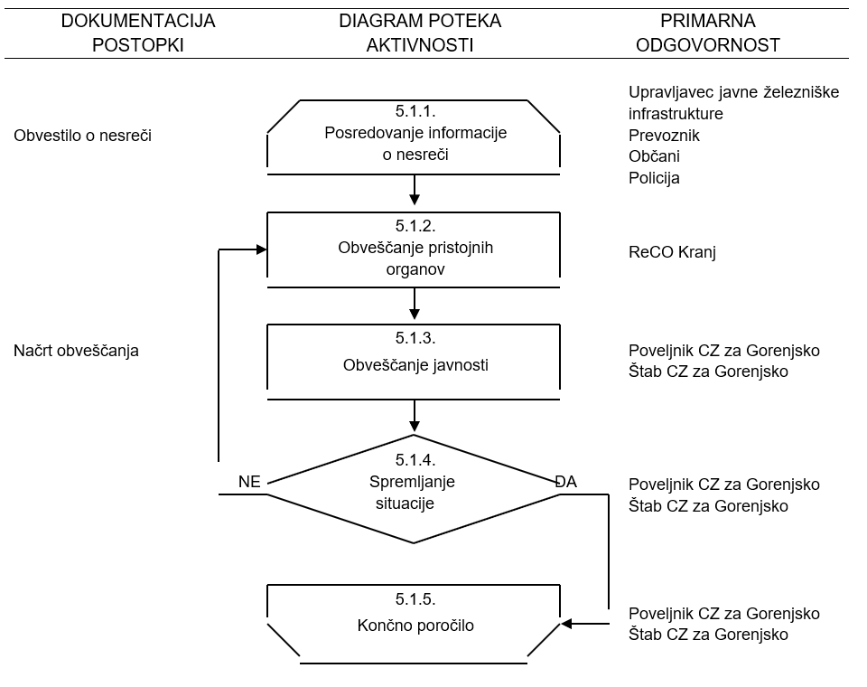

### Posredovanje informacij o nesreči

Vsakdo, ki opazi ali izve za nevarnost železniške nesreče, mora o tem takoj obvestiti ReCO Kranj na telefonsko številko 112. ReCO Kranj preveri verodostojnost obvestila pri upravljavcu javne železniške infrastrukture ali pri prevozniku, v kolikor je prišlo do nesreče pri prevozu nevarnega blaga.

Upravljavec javne železniške infrastrukture ali prevoznik o vsaki železniški nesreči na območju Gorenjske regije obvesti ReCO Kranj na telefonsko številko 112. To informacijo morata oba na ReCO Kranj, takoj, ko je to mogoče sporočiti tudi na predpisanem obrazcu za obveščanje o nesreči, po elektronski pošti ali faksu.

Obvestilo o železniški nesreči mora vsebovati podatke o:

* vrsti vlaka (potniški, tovorni),
* kraju nesreče - odseku železniške proge,
* času dogodka,
* približnem številu udeleženih v nesreči,
* vrsti tovora,
* izvedenih ukrepih,
* potrebni pomoči.

ReCO Kranj o železniški nesreči obvesti Center za obveščanje Republike Slovenije (CORS).

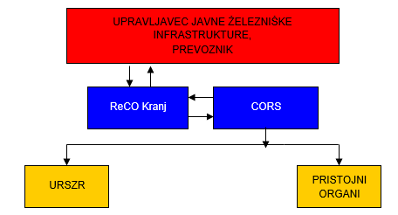

Slika 3: Posredovanje podatkov o železniški nesreči

V primeru, da ReCO Kranj ni dobil prijave železniške nesreče s strani upravljavca javne železniške infrastrukture ali policije, mora ReCO Kranj verodostojnost obvestila preveriti pri odgovornih in sicer:

* glavnemu prometnemu dispečerju SŽ,
* Lokaciji vodenja prometa Jesenice – od Medvod do Jesenic in meja v predoru z Avstrijo,
* Lokaciji vodenja prometa Most na Soči – predor Bohinjska Bistrica, krak Jesenice – Bohinjska Bistrica.

|  |  |
| --- | --- |
| **Št. dodatka ali priloge** | **Vsebina dodatka ali priloge** |
| P – 601 | Seznam odgovornih oseb SŽ in železniških postaj na območju Gorenjske regije |
| D – 50 | Načrt dejavnosti ReCO Kranj |
| D – 601 | Obrazec na katerem upravljavec javne železniške infrastrukture in prevoznik obveščata ReCO Kranj o nesreči |

## Obveščanje in informiranje pristojnih organov

### Obveščanje pristojnih organov

Po sprejemu obvestila o železniški nesreči na območju Gorenjske regije, ReCO Kranj, obvesti CORS in regijske ter občinske organe po prioriteti iz shem in sicer.

* pristojno gasilsko enoto širšega pomena,
* Slovenske železnice, glavni prometni dispečer SŽ,
* pristojno postajo NMP,
* Operativno komunikacijski center Policijske uprave Kranj (OKC PU Kranj),
* CORS (če prejme obvestilo od občanov),
* Poveljnika CZ za Gorenjsko ali namestnika,
* vodjo Izpostave URSZR Kranj ali namestnika,
* vodjo ReCO Kranj ali namestnika,
* skrbnika Regijskega načrta ZiR ob železniški nesreči za Gorenjsko regijo,
* župana oziroma drugo odgovorno osebo v prizadeti lokalni skupnosti (Podatki o odgovornih osebah, ki se jih obvešča o nesreči),
* pristojne inšpekcijske službe.

Za hitrejše in bolj učinkovito ukrepanje ob železniški nesreči se proga Jesenice – Ljubljana – Pivka in proga Jesenice – Sežana razdelita na odseke, v katerih se z »Načrtom obveščanja in aktiviranja gasilskih enot ob železniški nesreči za Gorenjsko« opredeli postopke aktiviranja gasilskih enot.

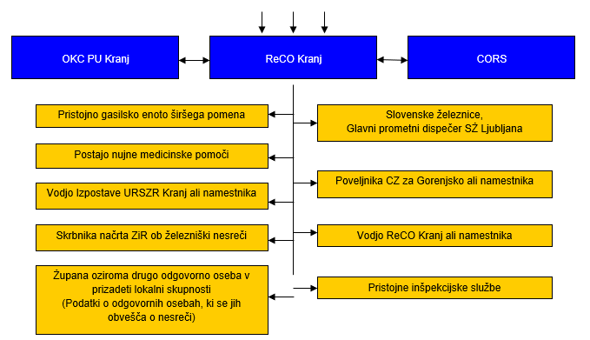

Slika 4: Organizacija obveščanja v primeru železniške nesreče na območju Gorenjske regije

Ob železniški nesreči pri prevozu nevarnega blaga ReCO Kranj obvešča pristojne organe, ki so razvidni iz slike 5.

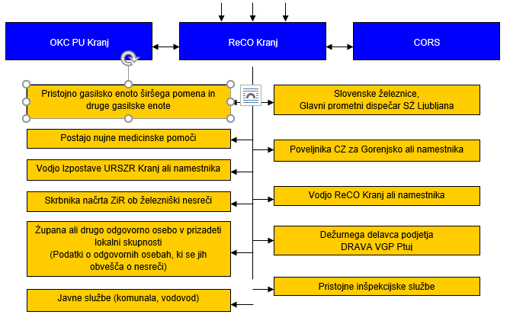

Slika 5: Organizacija obveščanja pristojnih organov ob večji nesreči z nevarnim blagom

|  |  |
| --- | --- |
| **Št. dodatka ali priloge** | **Vsebina dodatka ali priloge** |
| P – 15 | Podatki o odgovornih osebah, ki se jih obvešča o nesreči |

### Informiranje pristojnih organov

Za sprotno obveščanje občin, služb in drugih izvajalcev nalog ZRP o stanju in razmerah na kraju nesreče, sprejetih ukrepih in poteku ZiR skrbi Izpostava URSZR Kranj preko ReCO Kranj, s tem da:

* pripravlja in izdaja informativni bilten,
* pripravlja občasne širše pisne informacije.

|  |  |
| --- | --- |
| **Št. dodatka ali priloge** | **Vsebina dodatka ali priloge** |
| P – 17 | Seznam prejemnikov informativnega biltena |

### Obveščanje prebivalcev na prizadetem območju

Za obveščanje prebivalcev o stanju na prizadetem področju so zadolžene občine, ki načine in oblike obveščanja o stanju na prizadetem območju opredelijo v občinskem delnem načrtu ZiR ob železniški nesreči.

|  |  |
| --- | --- |
| **Št. dodatka ali priloge** | **Vsebina dodatka ali priloge** |
| P – 18 | Seznam medijev, ki bodo posredovala obvestila o izvedenem alarmiranju in napotke za izvajanje zaščitnih ukrepov |
| P – 64 | Telefonska številka, na kateri lahko občani dobijo informacije o nesreči |

### Obveščanje javnosti

Za obveščanje javnosti o izvajanju nalog ZRP iz regijske pristojnosti je odgovoren Poveljnik CZ za Gorenjsko in vodja Izpostave URSZR Kranj v skladu s svojimi pristojnostmi. Naloge na področju obveščanja javnosti organizira in usklajuje Izpostava URSZR Kranj v sodelovanju s Poveljnikom CZ za Gorenjsko:

* organizira in vodi tiskovno središče,
* pripravlja skupna sporočila za javnost,
* organizira in vodi novinarske konference,
* član štaba CZ za Gorenjsko odgovoren za obveščanje javnosti po potrebi (odvisno od obsega nesreče) organizira in vodi tiskovne konference,
* spremlja poročanje medijev.

Obveščanje javnosti ob nesrečah poteka v medijih, ki so po 25. Členu Zakona o medijih (Ur. list RS, 110/06-UPB1, 36/08-ZPOmK-1, 90/10 odl. US: U I-95/09-14, Up-419/09-15, 87/11-ZAvMS, 47/12, 47/15-ZZSDT, 22/16, 39/16. 5/19-odl. US in 82/21) in Zakona o varstvu pred naravnimi in drugimi nesrečami (Ur. list RS, št. 51/06-UPB1, 97/10, 21/18-ZNOrg in 117/22) dolžna na zahtevo državnih organov, javnih podjetij in zavodov brez odlašanja brezplačno objaviti nujno sporočilo v zvezi z resno ogroženostjo življenja, zdravja ali premoženja ljudi, kulturne in naravne dediščine ter varnosti države. V takih primerih se sporočilo najprej pošlje za takojšnjo objavo naslednjim občilom:

* Slovenski tiskovni agenciji,
* Radia Slovenija – I. In II. Program,
* Televiziji Sloveniji – I. In II. Program,
* lokalnim sredstvom obveščanja.

|  |  |
| --- | --- |
| **Št. dodatka ali priloge** | **Vsebina dodatka ali priloge** |
| D – 8 | Navodilo za obveščanje ob nesreči |

### Obveščanje širše javnosti

Izpostava URSZR Kranj ob železniški nesreči v kateri so udeleženi ljudje vzpostavi informacijski center v sodelovanju s upravljavcem javne železniške infrastrukture in drugimi pristojnimi organi. Informacijski center preko sredstev javnega obveščanja objavi telefonsko številko na kateri posredujejo informacije o stanju in udeležencih v nesreči. Informacijski center se po potrebi organizira v občini v kateri se je zgodila železniška nesreča.

|  |  |
| --- | --- |
| **Št. dodatka ali priloge** | **Vsebina dodatka ali priloge** |
| D – 5 | Priporočilo o organiziranju in delovanju informacijskega centra |
| D – 18 | Vzorec obrazca za obveščanje dežel in županij sosednjih držav |

## Alarmiranje

Ob železniški nesreči na naseljenem območju, ko so zaradi nastanka verižne nesreče (prevoz nevarnega blaga) ogrožena življenja ljudi, oziroma je potrebno začeti z izvajanjem določenih zaščitnih ukrepov, lahko prebivalstvo opozorimo na bližajočo se nevarnost s sirenami z alarmnim znakom za neposredno nevarnost.

Alarmiranje javnosti izvede ReCO Kranj na zahtevo:

* Poveljnika CZ za Gorenjsko, oziroma v slučaju odsotnosti njegovega namestnika,
* vodje Izpostave URSZR Kranj,
* odgovorne osebe v občini in poveljnika CZ občine.

ReCO Kranj pristojne osebe o proženju siren obvesti takoj po izvedenem alarmiranju in o tem obvesti tudi CORS. Preko radia, televizije ali na drug predviden način obvesti prebivalce na ogroženem območju o nevarnostih, ter jim posreduje napotke za osebno in vzajemno zaščito.

|  |  |
| --- | --- |
| **Št. dodatka ali priloge** | **Vsebina dodatka ali priloge** |
| D – 74 | Navodilo o obveščanju prebivalstva po izvršenem alarmiranju |

# AKTIVIRANJE SIL IN SREDSTEV

## Aktiviranje organov in njihovih strokovnih služb

Poveljnik CZ za Gorenjsko ali njegov namestnik po obvestilu o železniški nesreči in prvih poročilih s kraja železniške nesreče oceni stanje na prizadetem območju. Predvidi možen razvoj dogodkov ter glede na zahtevo prizadete občine (razsežnost in posledice železniške nesreče) sprejme odločitev o pripravljenosti in aktiviranju organov, ki so pristojni za operativno in strokovno vodenje ZRP.

Glede na oceno in možen razvoj dogodkov Poveljnik CZ za Gorenjsko ali njegov namestnik lahko aktivira:

* člane Štaba CZ za Gorenjsko,
* odgovorne osebe Izpostave URSZR Kranj:
  + vodjo Izpostavo URSZR Kranj,
  + vodjo ReCO Kranj,
  + skrbnika načrta ZiR ob železniški nesreči,
  + ostale delavce izpostave;
* pripadnike CZ regijske Službe za podporo,
* ostale po nalogu pristojnih oziroma odgovornih oseb.

## Aktiviranje regijskih sil za zaščito, reševanje in pomoč

Aktiviranje obsega postopke in aktivnosti, s katerimi se sile za ZRP vpokličejo in organizirajo vključno za izvajanje ZRP. O aktiviranju sil za ZRP na območju Gorenjske regije odloča Poveljnik CZ za Gorenjsko.

O aktiviranju sil za ZRP iz drugih regij pa odloča na podlagi zahtev občin in na podlagi predloga Poveljnika CZ za Gorenjsko Poveljnik CZ RS.

Pozivanje pripadnikov CZ in drugih sil za ZRP izvaja Izpostava URSZR Kranj, Ministrstva za obrambo. Izpostava URSZR Kranj izvaja tudi vse zadeve v zvezi z nadomestili plač in povračil stroškov, ki jih imajo pripadniki pri opravljajo dolžnosti v CZ oziroma na področju ZiR.

Shema 3: Diagram poteka aktivnosti aktiviranja regijskih sil za zaščito, reševanje in pomoč.

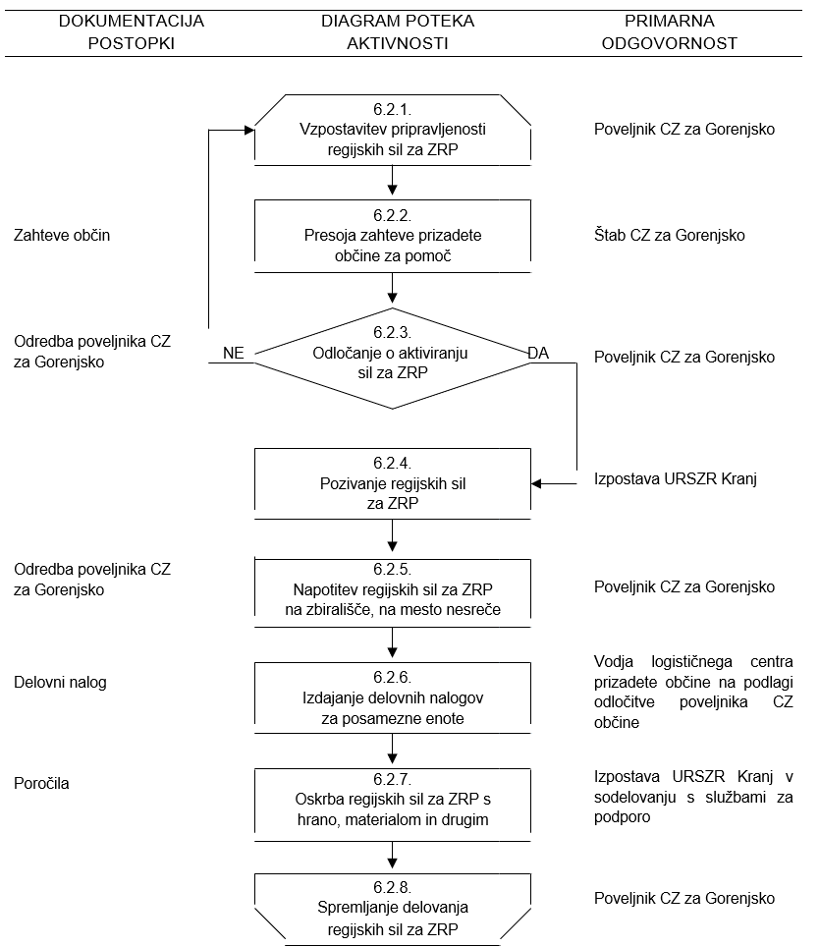

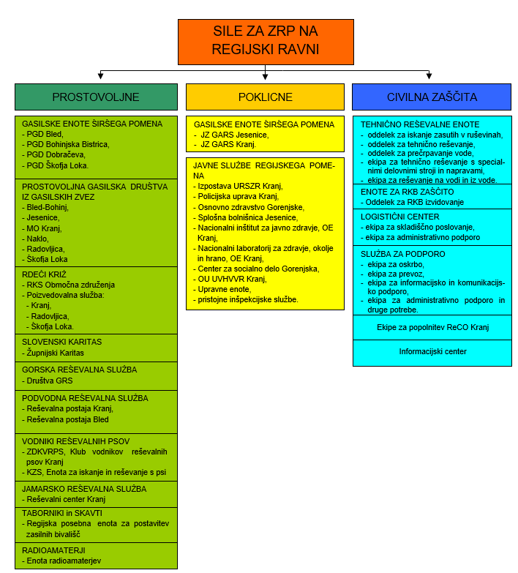

Slika 6: Pregled regijskih sil za zaščito, reševanje in pomoč

Za zagotavljanje varnosti se aktivira policija, ki zavaruje območje nesreče, ureja cestni promet za intervencijska vozila, zavaruje izvajanje posameznih zaščitnih ukrepov.

Pripadnike CZ in drugih regijskih sil za ZRP se aktivira/poziva v skladu s Dokumenti o aktiviranja in mobilizacije sil za ZRP Gorenjske regije, Načrta obveščanja, aktiviranja in mobilizacije enot, služb in organov CZ Gorenjske regije.

|  |  |
| --- | --- |
| **Št. dodatka ali priloge** | **Vsebina dodatka ali priloge** |
| P – 5 | Seznam zbirališč sil za ZRP |
| P – 60 | Dokumenti o aktiviranju in mobilizaciji sil za ZRP Gorenjske regije |
| D – 14 | Vzorec odredbe o aktiviranju sil za ZRP |
| D – 15 | Vzorec delovnega naloga |

## Zagotavljanje pomoči v materialnih in finančnih sredstvih

Materialna pomoč Gorenjske regije pri odpravljanju posledic železniške nesreče obsega:

* posredovanje pri zagotavljanju specialne opreme, ki je upravljavec in vzdrževalec železniške infrastrukture ne more zagotoviti (gradbena mehanizacija, specialna oprema za potrebe tehničnega reševanja ipd.),
* pomoč v zaščitni in reševalni opremi,
* pomoč v finančnih sredstvih.

O uporabi materialnih sredstev odloča Poveljnik CZ za Gorenjsko, oziroma njegov namestnik. Prispela pomoč se zbira v Regijskem logističnem centru Kranj, od koder se organizira razdelitev na kraj železniške nesreče.

Izpostava URSZR Kranj in Štab CZ za Gorenjsko sodelujeta pri zbiranju potreb po materialnih in finančnih sredstvih na podlagi prošenj za pomoč iz prizadetih občin ter pri organizaciji razdelitve pomoči na prizadetem območju.

|  |  |
| --- | --- |
| **Št. dodatka ali priloge** | **Vsebina dodatka ali priloge** |
| P – 61 | Stanje zalog lovilnih vodnih pregrad (baraž) |
| D – 23 | Zahtevek za uporabo zmogljivosti SV za naloge ZRP |
| D – 71 | Zmogljivosti Slovenske vojske za potrebe ZRP |

### Regijski logistični center Kranj

Prevzem in razdelitev pomoči sta razdelana v Načrtu organizacije in delovanja Regijskega logističnega centra Kranj. Prispela pomoč se zbira v Regijskem logističnem centru Kranj, od koder se organizira razdelitev na prizadeta območja.

Regijski logistični center Kranj (skladišče opreme zaščite in reševanja) se nahaja na južnem delu Vojašnice Kranj (poleg stavbe AMZS) in je tehnično varovano.

V primeru hujše nesreče se Regijski logistični center Kranj uporablja za:

* skladiščenje in razdeljevanje opreme in sredstev iz zaloge materialnih sredstev za ZRP (državne zaloge) za primer naravnih in drugih nesreč,
* zbiranje, skladiščenje in razdeljevanje človekoljubne pomoči.

|  |  |
| --- | --- |
| **Št. dodatka ali priloge** | **Vsebina dodatka ali priloge** |
| P – 16 | Pregled kontaktnih organov drugih držav in mednarodnih organizacij, dežel in županij sosednjih držav |
| D – 3 | Načrt organizacije in delovanja Regijskega logističnega centra Kranj ter prevzema in razdelitve mednarodne pomoči na letališčih |
| D – 13 | Vzorec obrazca za povrnitev stroškov občinam ob nesreči |
| D – 16 | Vzorec zapisnika o poškodovanosti gradbenih objektov in infrastrukture |
| D – 17 | Zaščitni ukrep Zaklanjanje – priporočilo |

# UPRAVLJANJE IN VODENJE

## Organi in njihove naloge

Vodenje sil za ZRP je urejeno z Zakonom o varstvu pred naravnimi in drugimi nesrečami (Ur. list RS, št. 51/06-UPB1, 97/10, 21/18-ZNOrg in 117/22). Po tem zakonu se varstvo pred naravnimi in drugimi nesrečami organizira in izvaja kot enoten sistem na lokalni, regionalni in državni ravni.

Posamezni organi vodenja na regijski ravni imajo ob železniški nesreči te naloge:

### Izpostava URSZR Kranj

* opravlja upravne in strokovne naloge ZRP iz svoje pristojnosti,
* spremlja nevarnosti,
* organizira komunikacijski sistem za delovanje regijskih sil za ZRP, ter usmerja delovanje ReCO Kranj,
* zagotavlja informacijsko podporo organom vodenja na regijski ravni,
* obvešča pristojne organe o nesreči,
* opozarja prebivalce na neposredno nevarnost z javnim alarmiranjem,
* zagotavlja prostorske, telekomunikacijske in druge pogoje za delo Poveljnika CZ za Gorenjsko in štaba CZ za Gorenjsko,
* izdeluje ocene ogroženosti in načrtuje ukrepe za preprečevanje ter zmanjšanje posledic,
* zagotavlja logistično podporo pri delovanju regijskih sil za ZRP, organizira delo zagotavlja pogoje za delovanje regijske komisije za ocenjevanje škode;
* skrbi za delovanje Regijskega logističnega centra Kranj,
* poziva pripadnike CZ in pripadnike drugih sil za ZRP v regiji,
* po potrebi organizira informacijski center,
* zbira, obdeluje in posreduje podatke o nesrečah ter drugih dogodkih (ReCO Kranj),

|  |  |
| --- | --- |
| **Št. dodatka ali priloge** | **Vsebina dodatka ali priloge** |
| D – 2 | Načrt Izpostave URSZR Kranj za zagotovitev prostorskih in drugih pogojev za delo poveljnika CZ in Štaba CZ |
| D – 51 | Načrt dejavnosti Izpostave URSZR Kranj |

### Poveljnik CZ za Gorenjsko

* oceni posledice nesreče in potrebo po vključitvi regijskih sil za ZRP,
* aktivira Regijski načrt ZiR ob železniški nesreči za Gorenjsko regijo,
* predlaga in odreja oziroma ovrednoti predloge o izvajanju zaščitnih ukrepov, sprejme odločitev o njihovem izvajanju,
* operativno-strokovno vodi dejavnost CZ in glede na nastale razmere skrbi za povezavo in usklajeno delovanje vseh sil za ZRP,
* usklajuje izvajanje operativnih ukrepov in dejavnost regijskih organov,
* predlaga in odreja zaščitne ukrepe,
* nadzoruje izvajanje nalog,
* spremlja stanje na prizadetem območju,
* obvešča Poveljnika CZ RS o posledicah in stanju na prizadetem območju ter poteku izvajanja ZRP,
* daje mnenje in predloge v zvezi s pripravami in delovanjem sil za ZRP ter mnenje in predloge za odpravo škode ob nesreči,
* po potrebi določa vodje intervencij,
* vodi pripravo končnega poročila o nesreči in z njim seznani URSZR in Poveljnika CZ RS,
* opravlja druge naloge iz svoje pristojnosti.

### Štab CZ za Gorenjsko

* izdela oceno situacije, oceno posledic nesreče, presoja razvoj razmer in ogroženosti, oceno potrebnih sil in sredstev, vodenje karte in sprotno spremljanje razmer na terenu,
* nudi Poveljniku CZ za Gorenjsko strokovno pomoč pri vodenju ZRP,
* opravlja strokovno-operativne naloge ZRP ob nesreči,
* pripravlja strokovne ukrepe in navodila za delo na območju nesreče,
* zagotavlja logistično podporo regijskim silam za ZRP,
* opravlja administrative in finančne zadeve,
* izvaja oglede na terenu in pripravlja poročila,
* pripravlja obvestila za obveščanje javnosti,
* izdela poročilo o nesreči.

|  |  |
| --- | --- |
| **Št. dodatka ali priloge** | **Vsebina dodatka ali priloge** |
| D – 58 | Opomnik za delo poveljnika CZ in članov Štaba CZ za Gorenjsko |

### Policijska uprava Kranj

* varuje življenja, osebno varnost in premoženje ljudi ter vzdržuje javni red in mir na območju nesreče,
* zavaruje ogroženo območje,
* preprečuje, odkriva in preiskuje kazniva dejanja in prekrške, odkriva in prijema storilce kaznivih dejanj in prekrškov, druge iskane osebe ter jih izroča pristojnim organom,
* nadzira in ureja promet v skladu s stanjem prometne infrastrukture ter omogoča interveniranje silam za ZRP,
* varuje državno mejo in izvaja mejni nadzor ter policijske naloge v zvezi s tujci,
* z letalsko enoto policije sodeluje pri opravljanju policijskih, humanitarnih, oskrbovalnih, izvidovalnih in drugih nalog pomembnih za ZRP,
* sodeluje pri identifikaciji mrtvih,
* obvešča Generalno policijsko upravo o mrtvih in poškodovanih tujcih,
* po potrebi organizira mobilni operativno-komunikacijski center,
* varuje določene osebe, objekte, organe in okoliše,
* obvešča javnost o izvedenih nalogah s svojega delovnega področja,
* preko Ministrstva za notranje zadeve obvešča Ministrstvo za zunanje in evropske zadeve o umrlih tujcih
* opravlja druge naloge iz svoje pristojnosti.

Do začetka dela Operativnega štaba Policijske uprave Kranj, interveniranje vodi OKC PU Kranj.

Predstavnik PU Kranj, ki je hkrati član Štaba CZ za Gorenjsko, je zadolžen za koordinacijo med Štabom CZ za Gorenjsko in Policijo.

|  |  |
| --- | --- |
| **Št. dodatka ali priloge** | **Vsebina dodatka ali priloge** |
| D – 52 | Načrt dejavnosti PU Kranj |

### Osnovno zdravstvo Gorenjske

* organizira in izvaja medicinsko oskrbo ponesrečenih na terenu in v zdravstvenih ustanovah,
* koordinira sile in sredstva zdravstva na Gorenjskem in posreduje pri zagotavljanju pomoči iz drugih regij,
* izvaja druge ukrepe in naloge iz svoje pristojnosti.

|  |  |
| --- | --- |
| **Št. dodatka ali priloge** | **Vsebina dodatka ali priloge** |
| D – 53 | Načrt dejavnosti OZG ob množičnih nesrečah |

### Splošna bolnišnica Jesenice

* izvaja nujno specialistično zdravstveno pomoč, ki jo zagotavljajo splošne in specialistične bolnišnice,
* po potrebi reorganizira delovanje bolnišnice za delo ob množičnih nesrečah,
* sprejme poškodovane in ranjene v nadaljnjo zdravljenje,
* izvaja druge ukrepe in naloge iz svoje pristojnosti.

|  |  |
| --- | --- |
| **Št. dodatka ali priloge** | **Vsebina dodatka ali priloge** |
| D – 54 | Načrt dejavnosti Splošne bolnišnice Jesenice |

### Nacionalni inštitut za javno zdravje, Območna enota Kranj

* spremlja zdravstveno stanje prebivalcev,
* svetuje o pravilnih higienskih postopkih pri delu z živili,
* opravlja druge naloge iz svoje pristojnosti.

### Nacionalni laboratorij za zdravje, okolje in hrano, Območna enota Kranj

* higienska in zdravstvena ekološka dejavnost in celovita problematika okolja,
* mikrobiološka diagnostična dejavnost, preiskave in aktivnosti s področja javno zdravstvene mikrobiologije raziskovalno dejavnost,
* mikrobiološke analize živil, vod in drugih vzorcev okolja,
* kemijske analize živil, vod in drugih vzorcev okolja,
* izvaja dezinfekcijo (razkuževanje), dezinsekcijo (uničevanje insektov), in deratizacijo (uničevanje glodavcev),
* opravlja druge naloge iz svoje pristojnosti.

### Upravne enote

* urejajo državljanska stanja - izdajajo javne listine,
* pripravljajo obvestila za medije o načinu in možnostih za pridobitev ustrezne javne listine,
* predvidijo lahko potrebe po izdaji listin za število možnih evakuiranih oseb,
* predvidijo možnost daljšega delovnega in odpiralnega časa ali posebnih odprtih okenc za reševanje problematike evakuiranih oseb,
* opravljajo druge naloge iz svojega področja.

### Center za socialno delo Gorenjska

* sodeluje pri vzpostavitvi pregleda nad stanjem na terenu, predvsem z vidika načrtovanja in nudenja psihosocialne pomoči preživelim ob železniški nesreči,
* sodeluje pri začasni namestitvi preživelih (poseben prostor, šotor, hotel…) in zapisujejo osebne podatke o začasno nameščenih,
* prevzema skrb za nepoškodovane mladoletne otroke brez staršev in druge posebej ranljive skupine ljudi (invalidi, starostniki),
* nudi psihosocialno pomoč preživelim na terenu in v začasnih namestitvah (empatična opora s pogovorom, tolažbo in sočustvovanjem, neposredna praktična pomoč in osnovna podpora – pijača, odeja, obleka),
* pridobiva in posreduje podatke in informacije, pomembne za preživele udeležence nesreče,
* sodeluje pri odhodu preživelih domov (pomoč pri navezovanju stikov s svojci, evidentiranje),
* proaktivno vzdržuje stike s posamezniki v večji stiski in jih usmerjajo v dodatne oblike formalne pomoči oz. o udeležbi posameznika v nesreči obvestijo pristojen CSD, ki vzpostavi stik z žrtvijo,
* opravlja druge naloge iz svoje pristojnosti.

### Območni urad Uprave RS za varno hrane, veterinarstvo in varstvo rastlin Kranj

* sodeluje pri izvajanju zaščitnih ukrepih za izvajanje inšpekcijskega nadzora nad zdravstveno higienskim stanjem oskrbe s hrano in javne prehrane,
* sodeluje pri določanju ukrepov v zvezi z živalmi, živili živalskega izvora in krmo,
* izvaja poostren izredni uradni nadzor na področju varnosti živil živalskega izvora in krme ter na področju zdravstvenega varstva in zaščite živali,
* odreja ukrepe imetnikom živali ter nosilcem dejavnosti za zagotavljanje varne hrane in krme ter za zagotavljanje zdravstvenega varstva in zaščite živali,
* opravlja druge naloge iz svoje pristojnosti.

### Inšpektorat RS za kmetijstvo in okolje, Območna enota Kranj

* sodeluje pri nadzoru varne hrane rastlinskega izvora in krme v primarni proizvodnji vključno s prvim dajanjem v promet ter izvaja ukrepe pri nosilcih živilske dejavnosti v primarni proizvodnji,
* sodeluje pri nadzoru zdravstvenega varstva rastlin in preprečevanju širjenja škodljivih organizmov ter izvaja ustrezne ukrepe,
* nadzira izvajanje gozdno gospodarskih in gojitvenih načrtov pri ohranjanju namenskih funkcij gozda, tudi okoljskih funkcij in
* opravlja druge naloge iz svoje pristojnosti.

## Operativno vodenje

Dejavnosti za zaščito, reševanje in pomoč v primeru železniške nesreče na območju Gorenjske regije vodi Poveljnik CZ za Gorenjsko ali njegov namestnik, ki mu pri delu strokovno pomaga Štab CZ za Gorenjsko, vodje intervencij in vodje reševalnih enot.

Intervencijo na kraju železniške nesreče vodi vodja intervencije. Vodja intervencije je na kraju nesreče odgovoren za operativno izvajanje nalog ZRP. Njemu so na kraju nesreče neposredno podrejene vse sile, ki sodelujejo pri izvajanju nalog na terenu. Vodja intervencije se imenuje iz vrst gasilske reševalne službe ali iz vrst pooblaščenega upravljavca javne železniške infrastrukture (SŽ). Za pomoč vodji intervencije iz vrst gasilcev pa pooblaščeni upravljavec javne železniške infrastrukture imenuje svojega oziroma pri nesreči z nevarnim blagom, prevoznik imenuje svojega strokovnjaka.

Naloge vodje intervencije ob železniški nesreči so naslednje:

* oceni stanje na kraju nesreče,
* določi lokacijo od kod intervenirajo reševalne enote,
* določi metode in vrstni reševalnih posegov,
* razporedi reševalce na delovna mesta,
* določi mesto za triažo poškodovanih oziroma mesto, od koder reševalna vozila odvažajo poškodovane v zdravstvene ustanove,
* določi mesto, kjer se zbirajo mrtvi,
* zbira potrebe po pomoči (reševalnih vozilih, reševalcih, potrebni opremi in zamenjavi ekip),
* preda dolžnost naslednjemu vodji intervencije.

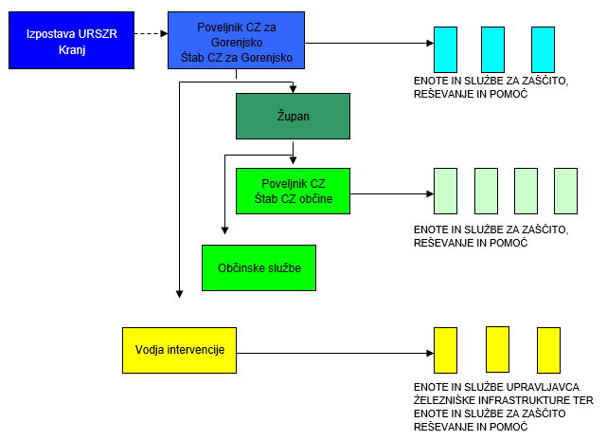

Shema 4: Potek aktivnosti operativnega vodenja

Po obvestilu o železniški nesreči se poleg javnih reševalnih služb aktivirajo intervencijske enote upravljavca javne železniške infrastrukture, ki pričnejo z izvajanje ZRP.

V kolikor vodja intervencije presodi, da razpoložljive sile ne zadoščajo lahko zaprosi za pomoč Poveljnika CZ za Gorenjsko, ki zagotovi potrebno pomoč regije, tako da odredi aktiviranje regijskih sil in sredstev za ZRP.

Ob železniški nesreči manjšega obsega Poveljnik CZ za Gorenjsko aktivira Štab CZ za Gorenjsko, ki lahko deluje v operativni sestavi na svojem sedežu.

Štab CZ za Gorenjsko ob železniški nesreči organizira svoje delo na obstoječem sedežu, ki je v prostorih Izpostave URSZR Kranj, Nazorjeva 1, Kranj ali v prostorih JZ GRS Kranj, Bleiweisova 34, Kranj, lahko pa tudi neposredno na kraju nesreče.

Logistično podporo tem silam, ki obsega zagotavljanje zvez, opreme, materiala, prevoza, informacijske podpore, prehrane, zdravstvenega in drugega varstva, zagotavlja Regijski logistični center Kranj s službo za podporo.

Pri tem sodelujejo člani Štaba CZ za Gorenjsko in delavci Izpostave URSZR Kranj.

Naloga Štab CZ za Gorenjsko je, da v čim krajšem času po nesreči vzpostaviti pregled nad stanjem na območju železniške nesreče, oceni predvideni razvoj situacije, zagotovi nujno pomoč na prizadetem območju in sprejme vse ukrepe, ki so nujno potrebni za reševanje ljudi in ali odpravo posledic nesreče z nevarno snovjo. Štab CZ za Gorenjsko lahko organizira naslednje delovne procese:

* operativno načrtovanje,
* organiziranje in vodenje reševalnih intervencij, ki so v regijski pristojnosti,
* zagotavlja informacijsko podporo štabom CZ občin,
* zagotavlja logistično podporo regijskim silam za ZRP,
* po potrebi zagotavlja pomoč občinskim silam za ZRP,
* opravlja administrativna in finančne zadeve.

Poveljnik CZ za Gorenjsko za operativno izvajanje posameznih nalog določi vodje intervencij, katerim so neposredno podrejene vse sile, ki sodelujejo pri izvajanju teh nalog na terenu.

Posledice nesreče je treba čimprej ustrezno dokumentirati. Prav tako je treba dokumentirati tudi vse odločitve Poveljnika CZ za Gorenjsko in drugih organov, za kar je zadolžena služba za podporo - administrativni del.

Glede na posledice železniške nesreče z nevarnim blagom, Poveljnik CZ občine odredi aktiviranje ustreznih organov in sil za ZRP.

Ob naravni ali drugi nesreči pristojni poveljnik CZ oziroma vodja intervencije zagotavlja, operaterjem sistema javne stacionarne in mobilne telefonije, dostope do komunikacijskih objektov, ki so v okvari na območju nesreče (intervencije), do odprave napak in ponovne vzpostavitve delovanja.

Intervencijska vozila in vozila s prednostjo imajo ob naravnih in drugih nesrečah v času intervencij prednost vožnje pred drugimi vozili.

|  |  |
| --- | --- |
| **Št. dodatka ali priloge** | **Vsebina dodatka ali priloge** |
| D – 68 | Pojasnilo v zvezi z intervencijskimi vozili in vozili s prednostjo |

## Zaščita in reševanje ob železniški nesreči

Glede na kraj in posebnost reševanja ločimo železniško nesrečo potniškega ali tovornega vlaka:

* na težko dostopnem terenu in ob iztiritvi vlaka v vodo,
* na železniški postaji,
* pri prevozu nevarnega blaga,
* zaradi eksplozije na vlaku.

V nadaljevanju so navedene GEŠP enote, ki se primarno aktivirajo na posameznih območjih. V Načrtu obveščanja in aktiviranja gasilskih enot ob železniški nesreči za Gorenjsko se železnico razdeli na odseke in za vsak odsek glede na vrsto nesreče določi aktiviranje gasilskih enot ter najprimernejše dostopne poti.

|  |  |
| --- | --- |
| **Št. dodatka ali priloge** | **Vsebina dodatka ali priloge** |
| D – 7 | Navodilo prebivalcem za ravnanje ob nesreči |

### Železniška nesreča na težko dostopnem terenu in ob iztiritvi vlaka v vodo

Izvajanje ZRP je še posebno težavno ob železniški nesreči na težko dostopnem terenu in sicer:

* + - 1. Na progi Škofja Loka-Kranj pred postajo Kranj

Proga poteka po strmem pobočju vzporedno s strugo reke Save pred Železniško postajo Kranj. Pod progo je cesta. Dolžina odseka je 2300 m. Od km 591+9 do km 594+2 je dostop možen samo po progi. Klančina za natovarjanje sil in sredstev za reševanje je Železniška postaja Kranj in Železniška postaja Škofja Loka.

Predvidene enote za intervencijo:

* JZ GARS Kranj.

Možnost natovarjanja Železniška postaja Kranj.

* + - 1. Na progi Kranj-Podnart (več odsekov)

Proga poteka vzporedno s strugo reke Save. Začne se z naseljem Pešenca in konča v km 603+3 približno 700 m za Železniško postajo Besnica. Na območju te postaje je možen dostop v dolžini približno 200 m in na odseku proge pri naselju Spodnja Besnica v dolžini 600 m.

Dostop od km 599+0 do km 598+5 v dolžini 600 m, na odseku km 599+0 do km 602+6 v dolžini 3600 m in na odseku od km 602+8 do km 603+3 v dolžini 500 m je možen samo po progi. Skupna dolžina odseka je 4700 m.

Predvidene enote za intervencijo:

* JZ GARS Kranj z možnostjo natovarjanja na ŽP Kranj,
* JZ GARS Jesenice z možnostjo natovarjanja na ŽP Jesenice.
  + - 1. Na progi Podnart-Lesce (več odsekov)

Na prvem odseku proga poteka vzporedno ob strugi reke Save, ki jo tudi prečka pred naseljem Globoko. Od kraja Otoče do mostu je proga težko dostopna.

Drugi odsek se začne pri naselju Globoko in se konča malo pred naseljem Radovljica. Na tem odseku je tudi železniški predor Globoko dolžine 235,68 m.

Dostop je od km 608+3 do km 610+0 v dolžini 1700 m in na odseku od km 610+6 do km 614+0 v dolžini 3600 m možen samo po progi. Skupna dolžina obeh odsekov je 5300 m.

Predvidene enote za intervencijo:

* JZ GARS Kranj z možnostjo natovarjanja na ŽP Kranj,
* JZ GARS Jesenice z možnostjo natovarjanja na ŽP Jesenice.
  + - 1. Železniški predor Karavanke

Železniški predor Karavanke pri Hrušici pri Jesenicah je 7.976 metrov dolg slovensko-avstrijski železniški predor na železniški progi, ki povezuje osrednjo Evropo prek Visokih Tur in Karavank.

Dostop do predora je možen iz portalov po obstoječi železniški progi tako iz slovenske kot avstrijske strani.

S slovenske strani so predvidene enote za intervencijo:

* JZ GARS Kranj z možnostjo natovarjanja na ŽP Kranj ali Jesenice,
* JZ GARS Jesenice z možnostjo natovarjanja na ŽP Jesenice.
  + - 1. Bohinjski predor

Bohinjski predor je s 6.327,3 metra dolžine najdaljši železniški predor na progi Jesenice – Nova Gorica, ki med Bohinjsko Bistrico in Podbrdom pod visokogorsko planoto Kobla povezuje Gorenjsko in Severno Primorsko.

Dostop do predora je možen iz portalov po obstoječi železniški progi tako iz Gorenjske kot Severno Primorski strani.

S Gorenjske strani so predvidene enote za intervencijo:

* PGD Bohinjska Bistrica z možnostjo natovarjanja na ŽP Bohinjska Bistrica,
* JZ GARS Kranj z možnostjo natovarjanja na ŽP Kranj ali Bohinjska Bistrica,
* JZ GARS Jesenice z možnostjo natovarjanja na ŽP Jesenice ali Bohinjska Bistrica.

Ob nesreči na teh progah je potrebno glede na obseg in lokacijo določiti način pristopa do mesta nesreče. V primeru, ko ni možen dostop do mesta nesreče po cesti, vodja intervencije preko poveljnika CZ za Gorenjsko, od železnice zahteva vagon in lokomotivo za prevoz gasilskih vozil. Ta vlak se lahko uporabi tudi za prevoz intervencijskih sil na težko dostopne dele proge. Ocenjujemo, da bi za zagotovitev takega vlaka potrebovali veliko časa, zato se povsod tam, kjer se je mogoče približati progi, intervencija izvaja po cesti.

### Železniška nesreča na železniški postaji

Na območju Gorenjske regije je približno 91 km železniških prog in 21 železniških postaj, s katerih urejajo promet nasprotnih in zaporednih vlakov, vstopajo in izstopajo potniki ter nakladajo in razkladajo stvari.

Različne vrste dejavnosti, ki se izvajajo na območju železniških postaj, lahko botrujejo nastanku železniške nesreče.

Zaradi, praviloma, lažje dostopnosti do mesta nesreče na železniški postaji, je čas prihoda sil za ZRP krajši, zato so tudi učinkovitejše, lažje je organizirati mesto zdravstvene oskrbe, izdelati načrt urejanja prometa za intervencijska vozila ter zavarovanje območja nesreče.

V načrtih ZiR upravljavca javne železniške infrastrukture se predvidijo načini dostopa intervencijskih vozil do mesta nesreče, ter v načrtih dejavnostih Policije se obdelajo načini zavarovanja kraja nesreče.

|  |  |
| --- | --- |
| **Št. dodatka ali priloge** | **Vsebina dodatka ali priloge** |
| D – 603 | Načrt urejanja prometa in zavarovanja območja nesreče na večjih železniških postajah |

### Železniška nesreča pri prevozu nevarnih snovi

Ob železniški nesreči pri prevozu nevarnih snovi obstaja nevarnost, da zaradi poškodb na napravah, kjer prevažajo nevarno blago, pride do nenadzorovanega uhajanja ali izlitja snovi v okolje. Zato je treba v tem primeru, še prav posebno pri nalaganju oziroma prečrpavanju nevarnih snovi poostriti nadzor pri ravnanju z nevarnim blagom. Ta nadzor izvajajo pristojni delavci prevoznika.

Pri izlitju nevarnih snovi v okolje že zadostuje nesreča vlaka, ki ima v lokomotivi 3000 do 5000 litrov nafte ali nesreča motornika (motorna garnitura - motorna garnitura za posebne namene), ki ima 700 litrov nafte.

Ob železniški nesreči pri prevozu nevarnih snovi pa je prevoznik tisti, ki mora zavarovati, pobrati ali odstraniti nevarno snov na za to določen prostor ali na drug način poskrbeti, da ni več nevarnosti. Če prevoznik tega ne more izvesti, mora poklicati organizacijo, ki je pooblaščena za reševanje nesreč z nevarnimi snovmi, da to stori na njegove stroške.

Ko so ob železniški nesreči zaradi izlitja ali uhajanja nevarne snovi ogrožena podtalnica, kmetijske, gozdne ali vodne površine, je treba o tem takoj obvestiti ReCO Kranj na telefonsko številko 112 ali OKC PU Kranj na telefonsko številko 113, ki o dogodku obvestita pristojne organe in službe na občinskem, regijskem in državnem nivoju.

Železnica mora tudi izdelati oceno možnih posledic ob železniški nesreči zaradi izlitja ali uhajanja nevarnih snovi v okolje.

### Železniška nesreča zaradi eksplozije na vlaku

Da pride do eksplozije na vlaku je največja verjetnost teroristični napad. V vseh drugih primerih pa bi do eksplozije na vlaku prišlo zaradi verižne nesreče.

Kako se postopa v primeru terorističnega napada je opredeljeno v Regijskem načrtu ZiR ob uporabi orožij ali sredstev za množično uničevanje v teroristične namene oziroma terorističnem napadu s klasičnimi sredstvi za Gorenjsko regijo.

## Organizacija zvez

Ob vzpostavljanju telekomunikacijskih zvez med upravljavcem javne železniške infrastrukture in strukturami ZiR se poleg javnega telefonskega omrežja uporablja tudi radijsko omrežje.

Operativno vodenje in komunikacija med organi vodenja, reševalnimi službami in drugimi izvajalci poteka s pomočjo naslednjih storitev oziroma zvez:

**Storitve potekajo:**

* po intranetu ZiR,
* po elektronski pošti.

**Zveze potekajo:**

* po radijskih zvezah (ZA-RE, ZA-RE DMR in ZA-RE PLUS, TETRA),
* po sistemih javne stacionarne telefonije,
* preko mobilne telefonije,
* po prenosnih baznih postajah mobilne telefonije,
* po internetu in
* po telefaksu.

### Sistem zvez ZA-RE

Pri operativnem vodenju dejavnosti za ZRP se uporabljata sistem radijskih zvez zaščite in reševanja (ZA-RE), ki ima podsistem radijskih zvez in podsistem osebnega klica. Sistem zvez ZA-RE se obvezno uporablja pri vodenju intervencij ter drugih zaščitnih in reševalnih akcijah, ter je namenjen vsem izvajalcem nalog v okviru sistema ZiR (uporabljajo ga pripadniki enot in služb CZ, gasilci, gorski reševalci, jamarji, potapljači, kinologi idr.). Telekomunikacijsko središče sistema ZA-RE je v Gorenjski regiji v ReCO Kranj. Prek njega se zagotavlja povezovanje uporabnikov v javne in zasebne funkcionalne telekomunikacijske sisteme.

Sistem radijskih zvez ZA-RE je koncipiran tako, da je možno uporabiti določeno število semidupleksnih kanalov (število je določeno s številom repetitorjev, ki so dosegljivi vsem R/p – ročne, mobilne, stacionarne na območju regije) in celoten nabor simpleksnih kanalov, ki so na razpolago v celotnem sistemu. Omejitve obstajajo zaradi konfiguracije terena, tehničnih lastnosti radijskih zvez in zasedenosti kanalov. ReCO Kranj ureja in usklajuje zveze ter posameznim reševalnim službam določa delovne (simpleksne) kanale.

Na območju Gorenjske regije deluje sedem repetitorjev (Brvoge, Dobrča, Dovška baba, Krvavec, Koprivnik v Žireh, Lubnik in Vogel). Zaradi železniške nesreče ni pričakovati poškodb oziroma okvar na lokacijah repetitorjev. Kljub temu se lahko večji izpad repetitorja nadomesti z mobilnim repetitorjem z agregatom. Trenutno sta na Gorenjskem na voljo dva mobilna repetitorja ZA-RE (upravljavca GZ Bled-Bohinj in PGD Kokrica), pričakujemo še tretjega iz državnega logističnega centra Roje.

Ob omejeni uporabi sistema zvez ZA-RE zaradi razgibane konfiguracije terena je možno postaviti praviloma v treh urah mobilni repetitor na določeno lokacijo. ReCO Kranj posreduje CORS zahtevo za namestitev mobilnega repetitorja na določeno lokacijo. Za namestitev mobilnega repetitorja je pristojna URSZR. Po odločitvi Poveljnika CZ za Gorenjsko se lahko uporabi tudi mobilna repetitorja v upravljanju GZ Bled-Bohinj in PGD Kokrica.

Radijske zveze sistema ZA-RE se uporabljajo v skladu z navodilom za uporabo radijskih zvez ZA-RE.

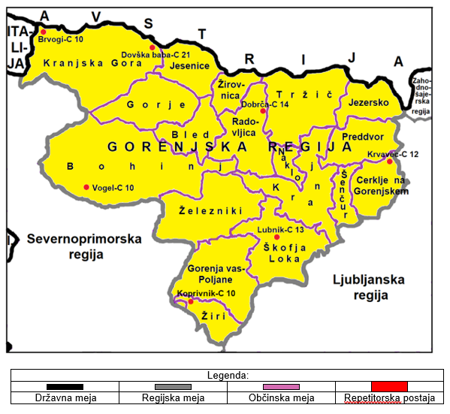

Slika 7: Repetitorske postaje s kanali sistema ZA-RE v Gorenjski regiji

* + - 1. Podsistem osebnega klica

V sistemu zvez ZA-RE deluje tudi podsistem osebnega klica (pozivniki oziroma pagerji). Ta omogoča pošiljanje pisnih sporočil imetnikom sprejemnikov osebnega klica. Na območju Gorenjske regije sporočila pošilja ReCO Kranj. Oddajniško mrežo sestavlja 7 oddajnikov zgornje mreže in 10 digitalnih repetitorjev spodnje mreže. V slučaju potrebe je možno nadomestiti tudi mobilni digitalni repetitor.

|  |  |
| --- | --- |
| **Št. dodatka ali priloge** | **Vsebina dodatka ali priloge** |
| P – 19 | Radijski imenik sistema zvez ZA-RE in ZA-RE+ |
| D – 4 | Načrt zagotavljanja zvez ob nesreči |

# UKREPI IN NALOGE ZAŠČITE, REŠEVANJA IN POMOČI

Pri izvajanju ukrepov in nalog ZRP je glavna vloga regije pri železniški nesreči manjšega obsega na povezovanju in koordiniranju nalog in aktivnosti med lokalno skupnostjo na območju katere je prišlo do nesreče, drugimi organi in službami regijskega pomena, upravljavcem javne železniške infrastrukture in prevoznikom.

Pri železniški nesreči večjega obsega pa je glavna vloga regije na povezovanju in koordiniranju nalog in aktivnosti med lokalno skupnostjo na območju katere je prišlo do nesreče, drugimi organi in službami regijskega pomena, upravljavcem javne železniške infrastrukture, prevoznikom in državnim nivojem (URSZR). Po potrebi se napoti v prizadeto občino pomoč v kadrih - osebo za povezavo, ki pomaga občinski upravi pri izvajanju njihovih nalog.

|  |  |
| --- | --- |
| **Št. dodatka ali priloge** | **Vsebina dodatka ali priloge** |
| P – 23 | Pregled lokacij načrtovanih za potrebe ZiR v občinskih prostorskih aktih |

## Ukrepi zaščite, reševanja in pomoči

Ob železniški nesreči se od zaščitnih ukrepov izvajajo predvsem naslednji:

* radiološka, kemična in biološka zaščita (RKB zaščita),
* evakuacija,
* sprejem in oskrba ogroženih prebivalcev.

### Radiološka, kemična in biološka zaščita

Ob železniški nesreči pri prevozu nevarnega blaga obstaja velika nevarnost, da zaradi poškodb na železniški infrastrukturi ali tehničnih vzrokov, pride do nenadzorovanega uhajanja nevarnega blaga v okolje (zemljo in zrak). V takih primerih so poleg življenj potnikov in strokovnega osebja ogrožena tudi življenja ljudi, ki živijo ob progi na območju nesreče.

Za usklajevanje in izvajanje zaščitnih ukrepov ob nesreči z nevarnim blagom je odgovoren pristojni poveljnik CZ.

Za izvajanje zaščitnih ukrepov je namenjen regijski oddelek za izvidovanje, ter občinske enote za radiološko, kemično in biološko zaščito, ki opravljajo dekontaminacijo.

Regijski oddelek za RKB zaščito opravlja:

* izvidovanje nevarnega blaga (detekcijo, identifikacijo, dozimetrijo in enostavnejše analize),
* ugotavljanje in označevanje meje kontaminiranega območja,
* vzorčenje za analize in preiskave,
* uresničuje, usklajuje in izvaja zaščitne ukrepe,
* ugotavlja uspešnost dekontaminacije.

Za zahtevnejše laboratorijske preiskave in analize, ko regijski oddelek za RKB izvidovanje ni dovolj strokovno usposobljen in ne razpolaga z ustrezno opremo se aktivira ekološki laboratorij z mobilno enoto pri Inštitutu Jožef Stefan. Analize, ki jih na terenu ni mogoče opravljati, izvajajo po potrebi pooblaščene organizacije, ki so opremljene z laboratoriji za najzahtevnejše kemične, biološke in radiološke preiskave.

Ob nesreči, ko so zaradi uhajanja nevarnega blaga ogrožene podtalnica, kmetijske, gozdne ali vodne površine, je treba o tem obvestiti tudi pristojne inšpekcijske službe (glej mapo inšpekcijske službe).

Shema 5: Diagram poteka aktivnosti radiološke, kemijske in biološke zaščite.

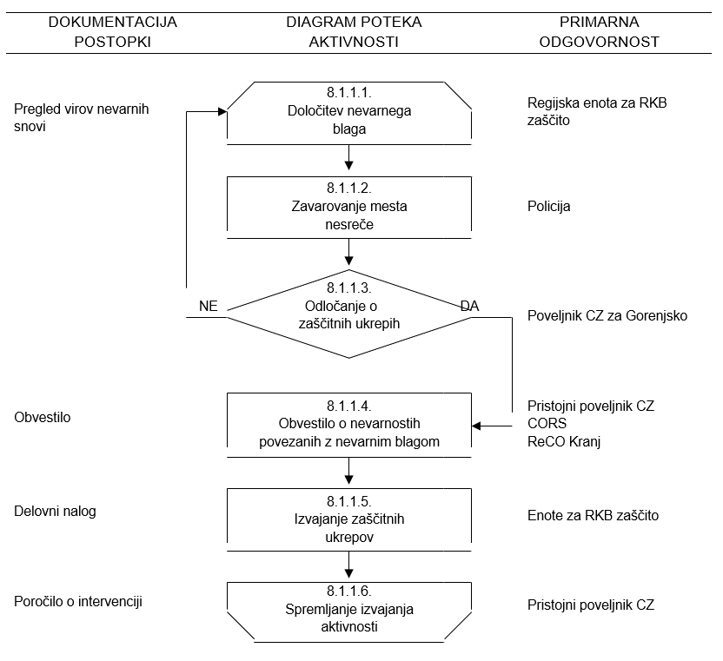

Vsi pripadniki sil za ZRP, ki intervenirajo na ogroženem območju morajo imeti zagotovljeno osebno zaščitno opremo in biti ustrezno opremljeni.

|  |  |
| --- | --- |
| **Št. dodatka ali priloge** | **Vsebina dodatka ali priloge** |
| P – 68 | Pregled zaklonišč |
| D – 17 | Zaščitni ukrep Zaklanjanje – priporočilo |
| D – 24 | RKB zaščita – Razdelava zaščitnega ukrepa za pomoč pri načrtovanju in izvajanju ukrepa |
| D – 70 | Zdravstvene smernice za ravnanje služb NMP v kemijskih nesrečah |
| D – 72 | Navodilo prebivalcem za zaklanjanje |

### Evakuacija

Če bi ob železniški nesreči pri prevozu nevarnega blaga v naseljenem območju prišlo do požara ali bi nevarno blago začelo nenadzorovano uhajati v okolje in zaradi škodljivih lastnosti ogrožati življenje in zdravje ljudi in živali, bi bilo treba izvesti evakuacijo.

Pričakovati je, da bi bilo onesnaženje prizadetih območij kratkotrajno, zato se izvede le začasni umik iz ogroženih območij.

Evakuacijo (začasni umik) prebivalcev iz ogroženega območja načrtujejo in izvajajo občine, na podlagi podatkov, ki jih posredujejo upravljavci javne železniške infrastrukture in prevozniki nevarnega blaga, odredi pa jo župan prizadete občine oziroma poveljnik CZ občine.

|  |  |
| --- | --- |
| **Št. dodatka ali priloge** | **Vsebina dodatka ali priloge** |
| P – 20 | Pregled sprejemališč za evakuirane prebivalce |
| P – 21 | Pregled objektov, kjer je možna začasna nastanitev ogroženih prebivalcev in njihove zmogljivosti, ter lokacij primerne za postavitev zasilnih prebivališč |
| P – 22 | Pregled organizacij, ki zagotavljajo prehrano |
| D – 9 | Zaščitni ukrep evakuacija – priporočilo |

### Sprejem in oskrba ogroženih prebivalcev

Za sprejem in oskrbo prebivalcev, ki so se začasno umaknili iz ogroženega območja poskrbi občina, ki izvaja začasni umik (evakuacijo).

Nastanitev evakuiranih prebivalcev z ogroženih območij občine je možna na neogroženih območjih v zaledju občin in se izvaja po načrtih občin.

|  |  |
| --- | --- |
| **Št. dodatka ali priloge** | **Vsebina dodatka ali priloge** |
| D – 10 | Osnovni pogoji za življenje ob naravnih in drugih nesrečah – priporočilo |
| D – 11 | Zaščitni ukrep Sprejem in oskrba ogroženih prebivalcev – priporočilo |
| D – 57 | Načrt organizacije in delovanja nastanitvene enote |

## Naloge zaščite, reševanja in pomoči

### Gašenje in reševanje

Shema 6: Diagram poteka aktivnosti gašenja in reševanja

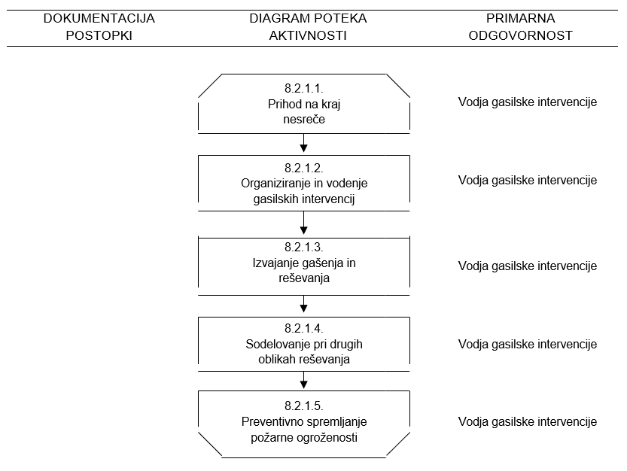

Naloge gašenja in reševanja ob železniški nesreči izvajajo poklicne in prostovoljne gasilske enote, Jamarsko reševalna služba, Gorska reševalna služba in potapljači.

Gasilske enote sodelujejo tudi pri izvajanju drugih nalog ZRP, še posebej pri izvajanju nalog ZRP ob nesrečah z nevarnim blagom, ter pri oskrbi s pitno in sanitarno vodo.

Pri reševanju iz težko dostopnih predelov in iz vode sodelujejo:

* JRS – reševalni center Kranj,
* Društva Gorske reševalne službe (10),
* PRS – reševalni postaji Bled in Kranj.

Aktiviranje omenjenih enot izvaja ReCO Kranj. Vso koordinacijo aktivnosti in reševanja se izvaja na nivoju regije.

Za gašenje in reševanje na težko dostopnem terenu se lahko sile in sredstva do kraja nesreče prepeljejo po nepoškodovanem železniškem tiru. Preusmeritev prometa v ta namen izvaja in nadzoruje upravljavec javne železniške infrastrukture. Uporabijo se lahko tudi helikopterji Policije in Slovenske vojske.

|  |  |
| --- | --- |
| **Št. dodatka ali priloge** | **Vsebina dodatka ali priloge** |
| P – 14 | Pregled avtomobilskih cistern za prevoz pitne vode |
| P – 73 | Skupina gasilcev z znanjem tujih jezikov za podporo vodenja intervencij |
| D – 67 | Priporočila NIJZ glede oskrbe s pitno vodo s cisternami |

### Tehnično reševanje

Tehnično reševanje ob železniški nesreči zajema:

* odkrivanje ponesrečenih v razbitinah,
* reševanje ljudi in materialnih dobrin iz razbitin, vode, težko dostopnih predelov, predorov, mostov, viaduktov,
* premoščanje vodnih in drugih ovir,
* zavarovanje poti in prehodov na težko dostopnih terenih,
* izvajanje drugih nalog.

Naloge tehničnega reševanja ob železniški nesreči izvajajo:

* tehnično reševalne enote,
* gasilske enote širšega pomena (JZ GARS Jesenice, JZ GARS Kranj, PGD Bled, PGD Bohinjska Bistrica, PGD Dobračeva, PGD Škofja Loka,
* JRS – reševalni center Kranj,
* Društva Gorske reševalne službe (10),
* PRS – reševalni postaji Bled in Kranj.

Aktiviranje omenjenih enot izvaja ReCO Kranj. Vso koordinacijo aktivnosti in reševanja se izvaja na nivoju regije.

Ob železniški nesreči na težko dostopnem terenu, v predoru, na viaduktu se prevoz potrebne opreme in enot za tehnično reševanje organizira po železniških tirih, ki ga omogočata upravljavec javne železniške infrastrukture in prevoznik. Uporabijo se lahko tudi helikopterji Policije in Slovenske vojske.

Sile in sredstva se lahko do kraja nesreče prepeljejo po nepoškodovanem železniškem tiru. Preusmeritev prometa v ta namen izvaja in nadzoruje upravljavec javne železniške infrastrukture.

Za prevoz potrebne opreme in enot za reševanje se ob železniški nesreči na mesto nesreče, če je dostop z obeh strani onemogočen, uporabijo helikopterji Slovenske vojske in Policije. Reševanje s helikopterji se izvaja skladno z Načrtom sodelovanja helikopterjev Slovenske vojske in Policije pri izvajanju zaščite in reševanja.

### Nujna medicinska pomoč

V okviru nujne medicinske pomoči se ob železniški nesreči izvajajo le najnujnejši ukrepi za ohranitev življenja in varovanja zdravja ljudi, ki je v pristojnosti rednih zdravstvenih služb.

|  |  |
| --- | --- |
| **Št. dodatka ali priloge** | **Vsebina dodatka ali priloge** |
| P – 76 | Center za zastrupitve, Interna klinika UKC Ljubljana |
| D – 60 | Smernice za delovanje sistema NMP ob množičnih nesrečah |
| D – 66 | Navodilo za uporabo prikolice za reševanje ob množičnih nesrečah in razdelava navodila za uporabo prikolice za reševanje ob množičnih nesrečah za Gorenjsko |
| D – 73 | Načrt dejavnosti zdravstvenega doma Jesenice ob množičnih nesrečah |

### Identifikacija mrtvih

Pri železniški nesreči manjšega obsega, ko je ena ali več oseb izgubilo življenje in so trupla razpoznavna, opravljajo identifikacijo mrtvih redne službe, kot so zdravstvo in policija.

Pri železniški nesreči večjega obsega, ko je več deset mrtvih in so trupla neprepoznavna, bi bilo poleg rednih služb, ki opravljajo identifikacijo mrtvih, potrebno aktivirati še enoto za identifikacijo oseb pri Inštitutu za sodno medicino pri Medicinski fakulteti.

Identifikacija mrtvih obsega:

* zbiranje in prevoz trupel ponesrečenih,
* zbiranje podatkov o pogrešanih,
* identifikacijo trupel,
* obveščanje svojcev,
* obveščanje javnosti.

### Psihološka pomoč

Preživelim po železniški nesreči in svojcem žrtev železniške nesreče se zaradi psihične prizadetosti (strah ipd.) organizira psihološka pomoč. Psihološko pomoč nudijo različni strokovnjaki (psihologi, terapevti, duhovniki in drugi).

Psihološko pomoč preživelim potnikom po železniški nesreči nudi regija v okviru informacijskega centra, ki bo organiziran glede na kraj nesreče.

V aktivnosti nudenja psihološke oziroma psiho socialne pomoči se vključujejo: Centri za socialno delo, ekipe prve pomoči Rdečega križa Slovenije in Civilne zaščite, Služba za psihološko pomoč v okviru URSZR in drugi.

|  |  |
| --- | --- |
| **Št. dodatka ali priloge** | **Vsebina dodatka ali priloge** |
| D – 6 | Navodilo za izvajanje psihološke pomoči |

# OSEBNA IN VZAJEMNA ZAŠČITA

Osebna in vzajemna zaščita obsega vse ukrepe, ki jih preživeli potniki in ogroženi prebivalci izvajajo za preprečevanje in ublažitev posledic železniške nesreče za njihovo zdravje in življenje ter varnost njihovega imetja.

Z ukrepi, ki jih morajo izvesti potniki ob železniški nesreči za zavarovanje svojih življenj in imetja (požar na vlaku, nevarnost naleta vlaka in podobno) je dolžan potnike seznaniti prevoznik.

Železnica ima na postajah in na vlakih predpisano opremo za osebno in vzajemno zaščito. Na postajah in vlakih so torbice prve pomoči, na postajah pa so še po ena nosila in garnitura orodja za reševanje.

Na vlakih in postajah so tudi ustrezna gasilska sredstva.

Železniško osebje je usposobljeno, da na postajah in vlakih izvaja osebno in vzajemno zaščito. Na potniških vlakih osebje vlaka zagotavlja, v primeru nesreče tudi evakuacijo in umik potnikov na varno.

Kadar so ogrožena življenja ljudi, skrbijo za organiziranje osebne in vzajemne zaščite, lokalne skupnosti.

|  |  |
| --- | --- |
| **Št. dodatka ali priloge** | **Vsebina dodatka ali priloge** |
| D – 21 | Topografska karta |

# RAZLAGA POJMOV IN OKRAJŠAV

## Razlaga pojmov

**PREVOZNIK** je gospodarska družba, katere glavna dejavnost je opravljanje oziroma zagotavljanje prevoznih storitev v železniškem prometu in ima za zagotavljanje omenjenih storitev licenco ter zagotavlja vleko vlakov, ali gospodarska družba, ki zagotavlja vleko vlakov in ima za zagotavljanje teh storitev licenco.

**UPRAVLJAVEC ŽELEZNIŠKE INFRASTRUKTURE** je oseba javnega prava, ki je odgovorna za pripravo, organizacijo in vodenje gradnje ter vzdrževanje javne železniške infrastrukture, vodenje prometa na njej in za gospodarjenje z njo.

**POOBLAŠČENI UPRAVLJAVEC** je pravna oseba, s katero upravljavec sklene v imenu in na račun države pogodbo o opravljanju gospodarske javne službe.

## Razlaga okrajšav

|  |  |
| --- | --- |
| **Okrajšava** | **Razlaga okrajšave** |
| AMZS | Avto moto zveza Slovenije |
| ARSO | Agencija Republike Slovenije za okolje |
| CORS | Center za obveščanje Republike Slovenije |
| CSD | Center za socialno delo |
| CZ | Civilna zaščita |
| E | enota |
| ELME | Ekološki laboratorij z mobilno enoto |
| EMS | Evropska potresna lestvica |
| GARS | Gasilsko reševalna služba |
| GEŠP | gasilska enota širšega pomena |
| JRS | Jamarsko reševalna služba |
| JZ GRS | Javni zavod gasilsko reševalna služba |
| KZS | Kinološka zveza Slovenije |
| MEEL | Mobilna enota ekološkega laboratorija |
| MEMH | Mobilna enota za meteorologijo in hidrologijo |
| MNZ | Ministrstvo za notranje zadeve |
| MO | Mestna občina |
| NIJZ | Nacionalni inštitut za javno zdravje |
| NLZOH | Nacionalni laboratorij za zdravje, okolje in hrano |
| NMP | nujna medicinska pomoč |
| OE | Območna enota |
| OKC PU | Operativno komunikacijski center Policijske uprave |
| OU | Območni urad |
| OZ | Območno združenje |
| OZG | Osnovno zdravstvo gorenjske |
| PGD | prostovoljno gasilsko društvo |
| PRS | Podvodna reševalna služba |
| ReCO | Regijski center za obveščanje |
| RKB | radiološka, kemična in biološka |
| RKS | Rdeči križ Slovenije |
| R/p | radijska postaja |
| RS | Republika Slovenija |
| SŽ | Slovenske železnice |
| TETRA | Digitalno radijsko omrežje Tetra |
| UE | Upravna enota |
| URSZR | Uprava Republike Slovenije za zaščito in reševanje |
| UVHVVR | Uprava RS za varno hrano, veterinarstvo in varstvo rastlin |
| VGP | Vodno gospodarsko podjetje |
| ZA-RE | radijske zveze v sistemu zaščite in reševanja |
| ZD | Zdravstveni dom |
| ZiR | zaščita in reševanje |
| ZRP | zaščita, reševanje in pomoč |
| ZRPS | Zveza reševalni psov Slovenije |
| ZSKSS | Zveza slovenskih katoliških skavtinj in skavtov |
| ZTS | Zveza tabornikov Slovenije |
| ZVD | Zavod za varstvo pri delu |

# SEZNAM PRILOG IN DODATKOV

## Skupne priloge

|  |  |
| --- | --- |
| **Št. priloge** | **Vsebina priloge** |
| P – 1 | Podatki o poveljniku, namestniku poveljnika in članih Štaba CZ |
| P – 2 | Podatki o zaposlenih na Izpostavi URSZR Kranj |
| P – 3 | Pregled sil za ZRP |
| P – 4 | Podatki o organih, službah in enotah CZ |
| P – 5 | Seznam zbirališč sil za ZRP |
| P – 6 | Pregled osebne in skupne opreme ter sredstev pripadnikov enot za ZRP |
| P – 7 | Pregled javnih in drugih služb, ki opravljajo dejavnosti pomembne za ZiR |
| P – 8 | Pregled materialnih sredstev iz državnih rezerv za primer naravnih in drugih nesreč |
| P – 9 | Pregled materialnih sredstev iz državnih blagovnih rezerv za primer naravnih in drugih nesreč |
| P – 10 | Pregled gradbenih organizacij |
| P – 11 | Pregled gasilskih enot s podatki o poveljnikih in namestnikih poveljnikov |
| P – 12 | Pregled gasilskih enot širšega pomena in njihovih pooblastil s podatki o poveljnikih in namestnikih poveljnikov |
| P – 14 | Pregled avtomobilskih cistern za prevoz pitne vode |
| P – 15 | Podatki o odgovornih osebah, ki se jih obvešča o nesreči |
| P – 16 | Pregled kontaktnih organov drugih držav in mednarodnih organizacij, dežel in županij sosednjih držav |
| P – 17 | Seznam prejemnikov informativnega biltena |
| P – 18 | Seznam medijev, ki bodo posredovala obvestila o izvedenem alarmiranju in napotke za izvajanje zaščitnih ukrepov |
| P – 19 | Radijski imenik sistema zvez ZA-RE in ZA-RE+ |
| P – 20 | Pregled sprejemališč za evakuirane prebivalce |
| P – 21 | Pregled objektov, kjer je možna začasna nastanitev ogroženih prebivalcev in njihove zmogljivosti, ter lokacije primerne za postavitev zasilnih prebivališč |
| P – 22 | Pregled organizacij, ki zagotavljajo prehrano |
| P – 23 | Pregled lokacij načrtovanih za potrebe ZiR v občinskih prostorskih aktih |
| P – 24 | Pregled enot, služb in drugih operativnih sestavov društev in drugih nevladnih organizacij, ki sodelujejo pri reševanju |
| P – 25 | Pregled človekoljubnih organizacij |
| P – 26 | Pregled organizacijskih enot Centra za socialno delo Gorenjska |
| P – 27 | Pregled zdravstvenih domov, zdravstvenih postaj in reševalnih postaj |
| P – 28 | Pregled splošnih in specialističnih bolnišnic |
| P – 52 | Seznam odgovornih oseb Inšpektoratov RS |
| P – 53 | Seznam odgovorih oseb NLZOH, OE Kranj |
| P – 56 | Seznam odgovornih - kontaktnih oseb MNZ, PU Kranj in LPE |
| P – 58 | Seznam podjetij za odvoz nevarnih snovi |
| P – 60 | Dokumenti o aktiviranju in mobilizaciji sil za ZRP Gorenjske regije |
| P – 61 | Stanje zalog lovilnih vodnih pregrad (baraž) |
| P – 64 | Telefonska številka, na kateri lahko občani dobijo informacije o nesreči |
| P – 66 | Pregled nevarnega blaga, ki se prevaža po železnici na območju Gorenjske regije |
| P – 67 | Podatki odgovornih oseb Uprave za obrambo, poveljstev in enot Slovenske vojske |
| P – 68 | Pregled zaklonišč |
| P – 72 | Seznam odgovornih oseb NIJZ, OE Kranj |
| P – 73 | Seznam gasilcev z znanjem tujih jezikov za podporo vodenja intervencij |
| P – 76 | Center za zastrupitve, Interna klinika UKC Ljubljana |
| P – 78 | Pregled specialne opreme za reševanje ob nesrečah |

## Posebne priloge

|  |  |
| --- | --- |
| **Št. priloge** | **Vsebina priloge** |
| P – 600 | Pregled enot upravljavca javne železniške infrastrukture |
| P – 601 | Seznam odgovornih oseb SŽ in železniških postaj na območju Gorenjske regije |
| P – 602 | Evidenčni list o vzdrževanju načrta |
| P – 603 | Prevozniki na železnici |

## Skupni dodatki

|  |  |
| --- | --- |
| **Št. dodatka** | **Vsebina dodatka** |
| D – 1 | Načrtovana finančna sredstva za izvajanje načrta |
| D – 2 | Načrt Izpostave URSZR Kranj za zagotovitev prostorskih in drugih pogojev za delo poveljnika CZ in Štaba CZ |
| D – 3 | Načrt organizacije in delovanja Regijskega logističnega centra Kranj ter prevzema in razdelitve mednarodne pomoči na letališčih |
| D – 4 | Načrt zagotavljanja zvez ob nesreči |
| D – 5 | Priporočilo o organiziranju in delovanju informacijskega centra |
| D – 6 | Navodilo za izvajanje psihološke pomoči |
| D – 7 | Navodilo prebivalcem za ravnanje ob železniški nesreči |
| D – 8 | Navodilo za obveščanje ob nesreči |
| D – 9 | Zaščitni ukrep Evakuacija – priporočilo |
| D – 10 | Osnovni pogoji za življenje ob naravnih in drugih nesrečah – priporočilo |
| D – 11 | Zaščitni ukrep Sprejem in oskrba ogroženih prebivalcev – priporočilo |
| D – 13 | Vzorec obrazca za povrnitev stroškov občinam ob nesreči |
| D – 14 | Vzorec odredbe o aktiviranju sil in sredstev za ZRP |
| D – 15 | Vzorec delovnega naloga |
| D – 16 | Vzorec zapisnika o poškodovanosti gradbenih objektov in infrastrukture |
| D – 17 | Zaščitni ukrep Zaklanjanje – priporočilo |
| D – 18 | Vzorec obrazca za obveščanje dežel in županij sosednjih držav |
| D – 19 | Vzorec sklepa o aktiviranju Regijskega načrta ZiR ob nesreči |
| D – 20 | Vzorec sklepa o preklicu izvajanja zaščitnih ukrepov in nalog ZRP |
| D – 21 | Topografska karta |
| D – 23 | Zahtevek za uporabo zmogljivosti SV za naloge ZRP |
| D – 24 | RKB zaščita – Razdelava zaščitnega ukrepa za pomoč pri načrtovanju in izvajanju ukrepa |
| D – 50 | Načrt dejavnosti ReCO Kranj |
| D – 51 | Načrt dejavnosti Izpostave URSZR Kranj |
| D – 52 | Načrt dejavnosti PU Kranj |
| D – 53 | Načrt dejavnosti OZG ob množičnih nesrečah |
| D – 54 | Načrt dejavnosti Splošne bolnišnice Jesenice |
| D – 56 | Načrt aktiviranja enote za identifikacijo oseb in navodilo za delo ekip za identifikacijo mrtvih |
| D – 57 | Načrt organizacije in delovanja nastanitvene enote |
| D – 58 | Opomnik za delo poveljnika CZ in članov Štaba CZ za Gorenjsko |
| D – 60 | Smernice za delovanje sistema NMP ob množičnih nesrečah |
| D – 66 | Navodilo za uporabo prikolice za reševanje ob množičnih nesrečah in razdelava navodila za uporabo prikolice za reševanje ob množičnih nesrečah za Gorenjsko |
| D – 67 | Priporočila NIJZ glede oskrbe s pitno vodo s cisternami |
| D – 68 | Pojasnilo v zvezi z intervencijskimi vozili in vozili s prednostjo |
| D – 70 | Zdravstvene smernice za ravnanje služb NMP v kemijskih nesrečah |
| D – 71 | Zmogljivosti Slovenske vojske za potrebe ZRP |
| D – 72 | Navodilo prebivalcem za zaklanjanje |
| D – 73 | Načrt dejavnosti zdravstvenega doma Jesenice ob množičnih nesrečah |
| D – 74 | Navodilo o obveščanju prebivalstva po izvršenem alarmiranju |

## Posebni dodatki

|  |  |
| --- | --- |
| **Št. dodatka** | **Vsebina dodatka** |
| D – 600 | Ocena ogroženosti Slovenskih železnic |
| D – 601 | Obrazec na katerem upravljavec javne železniške infrastrukture in prevoznik obveščata ReCO Kranj o nesreči |
| D – 602 | Ogroženi železniški odseki |
| D – 603 | Načrt urejanja prometa in zavarovanja območja nesreče na večjih železniških postajah |
| D – 604 | Ocena ogroženosti zaradi železniške nesreče Gorenjske regije |